ANEXOS
SISTEMA INTEGRADO DE GESTIÓN

ANEXO 1 -SIG PdRGA 2
MATRIZ DE IDENTIFICACION DE PELIGROS Y EVALUACIÓN DE RIESGOS

ANEXO 2 - SIG PdRGA 3
MATRIZ DE IDENTIFICACION DE ASPECTOS AMBIENTALES SIGNIFICATIVOS

ANEXO 3-SIG PdRGA 3
TABLA DE ASPECTOS AMBIENTALES

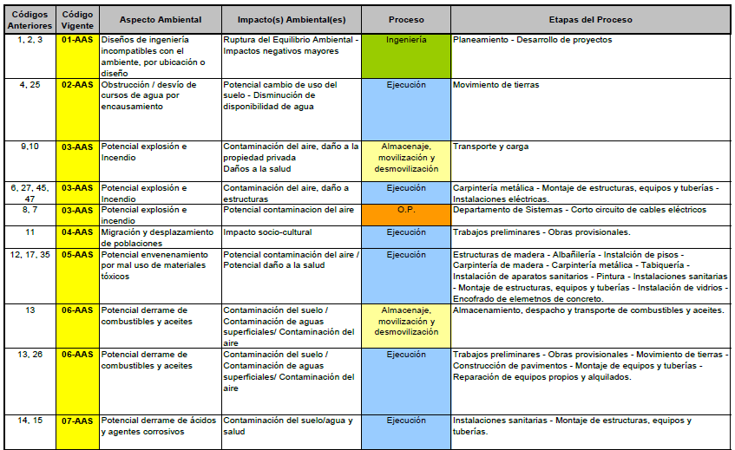

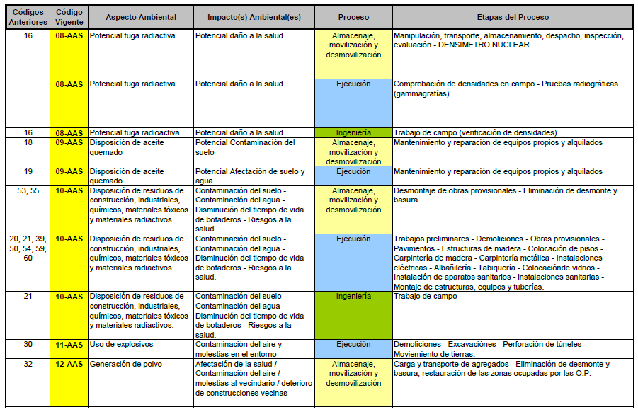
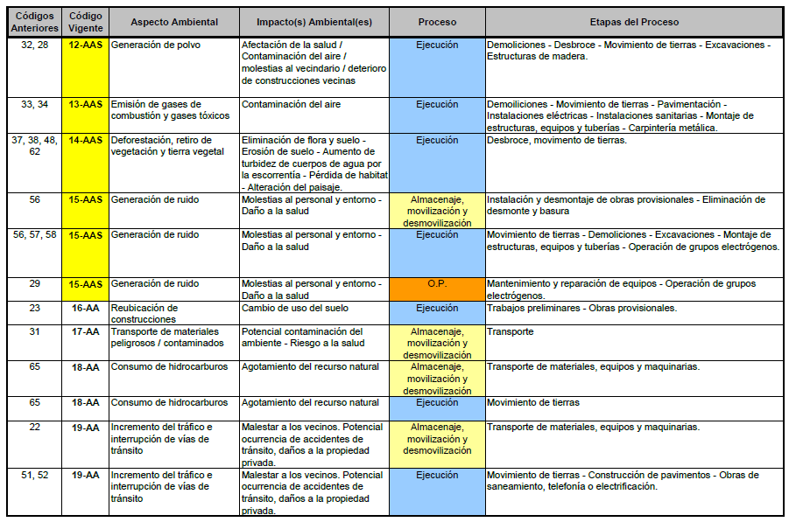

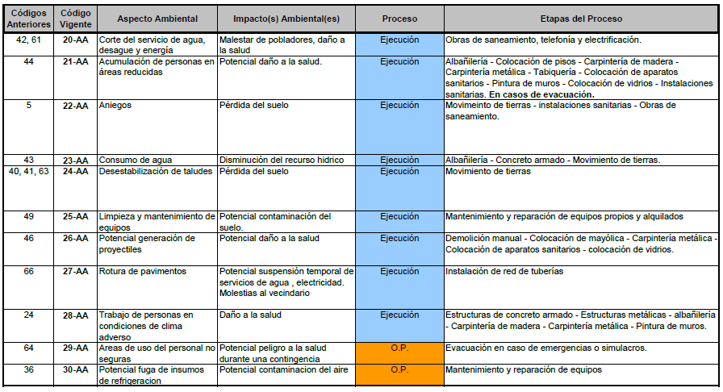
ANEXO 4 - SIG PdRGA 4
LISTADO DE EJEMPLOS DE ASPECTOS E IMPACTOS

N° | ASPECTO AMBIENTAL | IMPACTO AMBIENTAL
1 | Disposición de papeles en desuso | Reducción del tiempo de vida del relleno sanitario
1 | Disposición de papeles en desuso | Contaminación del suelo
1 | Disposición de papeles en desuso | Contaminación del agua subterránea
2 | Disposición de residuos sólidos domésticos | Reducción del tiempo de vida del relleno sanitario
2 | Disposición de residuos sólidos domésticos | Contaminación del suelo
2 | Disposición de residuos sólidos domésticos | Contaminación del agua subterránea
3 | Disposición de residuos peligroso (baterías) | Reducción del tiempo de vida del relleno de
3 | Disposición de residuos peligroso (baterías) | seguridad
3 | Disposición de residuos peligroso (baterías) | Contaminación del suelo
3 | Disposición de residuos peligroso (baterías) | Contaminación del agua subterránea
4 | Consumo de energía eléctrica | Agotamiento de los recursos naturales
5 | Emisión de gases por vehículos de vigilancia | Contaminación del aire
6 | Potencial derrame de hidrocarburos | Contaminación del suelo
7 | Consumo de energía eléctrica | Agotamiento de los recursos naturales
7 | Consumo de energía eléctrica | Disminución de la energía disponible para otro fin
8 | Potencial fuga de refrigerante | Contaminación del aire
9 | Consumo de agua | Agotamiento del agua subterránea
9 | Consumo de agua | Agotamiento de los recursos naturales
10 | Potencial fuga de rayos X y ondas | Impacto al personal y entorno
10 | electromagnéticas
11 | Potencial ingreso de organismos vivos peligroso | Impacto al personal y entorno
12 | Disposición de desmonte | Reducción del tiempo de vida del relleno sanitario
12 | Disposición de desmonte | Contaminación del suelo
12 | Disposición de desmonte | Modificación del paisaje
13 | Movimiento de tierras | Modificación del paisaje
14 | Uso de material de construcción | Agotamiento de los recursos naturales
15 | Potencial emisión de gases (CFC) | Reducción de la capa de ozono
16 | Potencial derrame de ácidos | Contaminación del suelo
16 |  | Contaminación del agua
17 | Emisión de gases de baterías | Contaminación del aire
18 | Disposición de residuos sólidos metálicos | Reducción del tiempo de vida del relleno sanitario
19 | Riesgo de derrame de mercurio por rotura de | Contaminación del suelo
19 | instrumentos | Contaminación del suelo
20 | Riesgo de derrames de aceite del motor 1 y 3 | Contaminación del suelo
21 | Eliminación de agua potable en exceso | Disminución de la reserva de agua subterránea
22 | Emisión de ruido de motor 1 | Impacto (molestias) al personal y entorno
23 | Riesgo de pérdida de agua por deterioro de | Disminución de la reserva de agua subterránea
23 | válvulas
24 | Riesgo de falla en el sistema clorinador | Impacto al personal y entorno

25 | Riesgo de deterioro del tanque | Alteración del drenaje del suelo
26 | Riesgo de fuga de agua en la distribución y uso | Agotamiento del agua subterránea
 | del agua
27 | Disposición de residuos sólidos (focos) | Reducción del tiempo de vida del relleno sanitario
28 | Potencial derrame de aceite | Contaminación del suelo
29 | Emisión de calor | Impacto (molestias) al personal y entorno
 |  | Contaminación del aire
30 | Potencial fuego por corto circuito | Contaminación del aire
 |  | Reducción del tiempo de vida del relleno de
 |  | Seguridad
 |  | Contaminación del suelo
 |  | Contaminación de aguas subterráneas
31 | Disposición de residuos de con fluidos corporales | Reducción del tiempo de vida del relleno de
 |  | Seguridad
 |  | Contaminación del suelo
 |  | Contaminación de aguas subterráneas
32 | Disposición de residuos humanos | Reducción del tiempo de vida del relleno de
 |  | Seguridad
 |  | Contaminación del suelo
 |  | Contaminación de aguas subterráneas
33 | Disposición de residuos punzó cortantes | Reducción del tiempo de vida del relleno de
34 | Disposición de medicinas en desuso o medio | Seguridad
 | usar | Contaminación del suelo
 |  | Contaminación de aguas subterráneas
35 | Nivelación de terreno | Modificación del paisaje
36 | Utilización de cemento para construcción | Agotamiento de los recursos naturales
37 | Emisión de aguas servidas | Contaminación del agua
38 | Tala de árboles | Modificación del paisaje
 |  | Pérdida de biodiversidad
39 | Almacenamiento de cáscara | Potencial incendio (Contaminación del aire)
40 | Derrames de pinturas y solventes | Contaminación del suelo
 |  | Contaminación del agua
41 | Eliminación de agua contaminada (detergente, | Contaminación del suelo
 | soda cáustica) | Contaminación del agua
42 | Eliminación de recortes de polietileno | Contaminación del suelo (basura)
43 | Emisión de polvos de tierras de blanqueo | Contaminación de calidad de aire
44 | Emisiones de hexano | Contaminación de calidad de aire
45 | Potencial derrame de reactivos | Contaminación del suelo
46 | Potencial explosión en recepción de hexano | Contaminación del aire (incendio)
47 | Emisiones de polvo y pelusas | Contaminación de calidad de aire
48 | Potencial fuga de amoníaco | Contaminación del aire, asfixia
49 | Emisión de vapores orgánicos | Contaminación de calidad de aire
50 | Potencial derrame de petróleo | Contaminación del aire (incendio)

 |  | Contaminación del suelo
 |  | Contaminación del agua
51 | Emisión de vibraciones | Perturbaciones del suelo
52 | Eliminación de agua de limpieza (detergentes | Contaminación del suelo
 | cáusticos, etc) | Contaminación del agua
53 | Eliminación de oxigeno | Mejoramiento calidad del aire
54 | Eliminación de trapos con aceite | Contaminación del suelo (basura)
55 | Potencial explosión de caldera | Contaminación del aire (incendio)
 |  | Contaminación del suelo (incendio)
56 | Potencial explosión de botella de acetileno | Contaminación del aire (incendio)
 |  | Daños físicos al personal
57 | Potencial derrame en recepción de petróleo | Contaminación del suelo

ANEXO 5 -SIG PdRGA 5
CRITERIOS DE SIGNIFICANCIA
Criterios de | Alto | Medio | Bajo
Significancia | 2 | 1 | 0
Impacto a | Afecta severamente al | Afecta | Afecta levemente
Parámetros | ambiente, en cuanto a | moderadamente al | al ambiente: Son
Ambientales: | Extensión, intensidad, | ambiente: por lo | reversibles, de baja
Parámetros físicos | irrversibilidad y | general son | extensión y con
(ponderación 1) | duración. | reversibles de | residuos sólidos
Parámetros | Afecta un área | mediana extensión y | líquidos o gases no
biológicos | protegida, altera flora | de poca duración. | contaminantes: por
(Ponderación 1) | o fauna en vías de | Afecta parcialmente a | otro lado tiene
Parámetros sociales | extinción o existen | la Flora y fauna y | poco efecto sobre
(ponderación 2) | series dificultades de | existen relaciones | el medio biológico
 | relacionarse con el | comprometidas con | y social
 | ambiente humano. | los parámetros de
 |  | tipo social
Riesgo de | Relacionados a | Relacionados a | No existe
Incumplimiento de | compromisos legales | compromiso legales | normatividad o la
requisitos legales y | claramente | de tipo general, aun | existente es
partes interesadas | identificados como | no controlados y que | ambigua
(Ponderacion 3) | son los LMP, | de buena manera la
 | ordenanzas | misma empresa se
 | municipales u otros | impone el nivel de
 | articulados | cumplimiento.
 | específicos
Costo de | Es necesario | Mantenimiento | No es necesario
Remediación o | inversión en equipo e | rutinario, o | invertir en los
Mitigación | instalaciones nuevas, | remediación se lleva a | gastos referidos
(ponderacion 3) | o implica mayor | cabo sin mayores | anteriormente
 | mantenimiento. Los | costos. | No hay costos
 | impactos implica | Los impactos no | asociados a los
 | pérdidas en días, | representan mayores | impactos
 | indemnizaciones, | costos
 | sanciones o
 | producción.

ANEXO 6- SIG PdRGA 6
MATRIZ DE IDENTIFICACIÓN Y EVALUACIÓN DE REQUISITOS LEGALES
Peligro / Aspecto Ambiental | Requisito legal u Otro requisito | Especificaciones/Límites | Medidas de Control | Evidencias de Cumplimiento | Cumple
Asociado |  |  |  |  | SI / NO
Y OTROS REQUISITOS
RESPONSABILIDADES PARA EL CONTROL DE DOCUMENTOS
Tipo de Documento | Elaboración / Modificación | Revisión | Aprobación
Política | RAD | Alta Dirección | Alta Dirección
Manual | Jefe del Departamento de PdRGA | Gerente Técnico | Gerente General
Estandares | Jefe del Departamento de PdRGA | Gerente Técnico o Gerentes de | Gerente General
 |  | División
Reglamento Interno de Seguridad | Jefe del Departamento de PdRGA | Comité SST | Gerente General
y Salud en el Trabajo
Procedimientos de Gestión | Jefe del Departamento de PdRGA | Gerente Técnico | Gerente General
Procedimientos de Trabajo | Ingeniero de Campo / Personal | Jefe de PdRGA de la Obra | Jefe de Obra
 | Obrero
Instructivos de Trabajo | Ingeniero de Campo / Personal | Jefe de PdRGA de la Obra | Jefe de Obra
 | Obrero
Programas | Jefe de PdRGA de la Obra | Jefe de Obra | Jefe de Obra
Planes | Jefe de PdRGA de la Obra | Jefe de Obra | Jefe de Obra
Documentos del Comité | Jefe de PdRGA de la Obra | Comité SST de la obra | Jefe de Obra
ANEXO 7- SIG PdRGA 9
RESPONSABILIDADES PARA EL CONTROL DE DOCUMENTOS

ANEXO 8 - SIG PdRGA 9
REQUISITOS PREVIOS AL INICIO DE ACTIVIDADES

LISTA MAESTRA DE DOCUMENTOS
Nombre del Documento | Código | Versión | Elaboración / Modificación |  | Revisión |  | Aprobación

ANEXO 9- SIG PdRGA 10
REQUISITOS PREVIOS AL INICIO DE ACTIVIDADES
Lista de Verificación
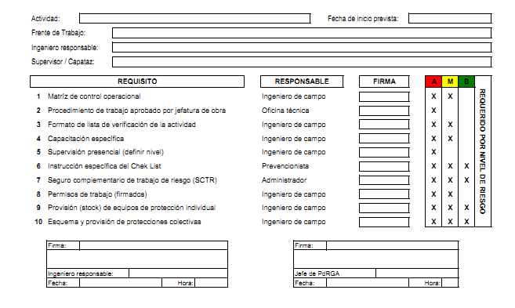
ANEXO 10- SIG PdRGA 10
MATRIZ DE CONTROL OPERACIONAL Y SEGUIMIENTO - SEGURIDAD Y SALUD
ACTIVIDAD:
Desarrollado por:
Fecha de elaboración:
CONTROL OPERACIONAL Y SEGUIMIENTO
Peligros Significativos | Medidas Preventivas | Criterios de Aplicación | Puesto Clave | Documento Normativo de Referencia | Registros | Cumplimiento

ANEXO 11- SIG PdRGA 10
MATRIZ DE CONTROL OPERACIONAL Y SEGUIMIENTO - MEDIO AMBIENTE
ACTIVIDAD:
Desarrollado por:
Fecha de elaboración:
CONTROL OPERACIONAL Y SEGUIMIENTO
AAS | Medidas Preventivas | Criterios de Aplicación | Puesto Clave | Documento Normativo de Referencia | Registros | Cumplimiento

ANEXO 12- SIG PdRGA 10

ANEXO 13- SIG PdRGA 12
REGISTRO "SARCC"
NOMBRE DE LA OBRA
DESCRIPCION
UBICACIÓN
Localidad
Distrito
Provincia
Departamento
Latitud Sur
Longitud Oeste
Elevación
Puntos de referencia |  | Ejemplo: A 1,200 metros con rumbo 17 NW de la laguna Alfa
RUTA (Itinerario de viaje)
COMUNICACIONES
Gerente de Obra / Ing. Residente
Teléfono fijo / Obra
Teléfono celular
Teléfono satelital
Frecuencia de radio
Prevencionista de Obra
Teléfono fijo / Obra
Teléfono celular
Teléfono satelital
Frecuencia de radio
INFORMACION COMPLEMENTARIA
¿Cuentan con HELIPUERTO?
¿Cuentan con atención médica propia?
¿Movilidad para traslado en la zona?

ANEXO14 -SIG PdRGA 12
Listado de Emergencias
Nº | Situación de Emergencia | Peligros / AAS | Relacionados | Áreas y/o Partes | comprometidas
Fecha: __/__/__

}

ANEXO 15 - SIG PdRGA 12
INFORME DE SIMULACRO..................
A :
DE :
FECHA :
TIPO DE EMERGENCIA :
PARTICIPANTE DEL SIMULACRO:
1.
2.
3.
4.
5.

DESCRIPCIÓN DE LA EMERGENCIA:

ACCIONES DE RESPUESTA A LA EMERGENCIA:

DEBILIDADES:

FORTALEZAS:

SUGERENCIAS:

ANEXO 16-SIG PdRGA 13
LISTADO DE EQUIPOS DE MEDICIÓN A CONTROLAR

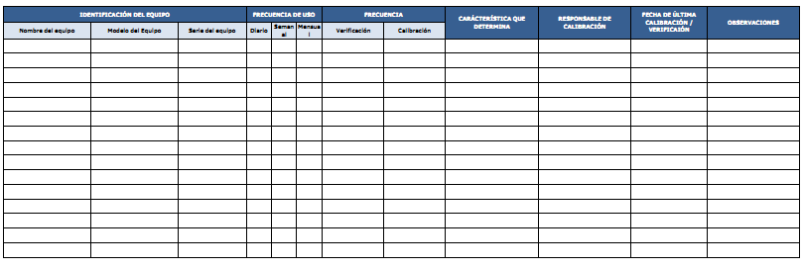

ANEXO17- SIG PdRGA 13
PROGRAMA DE MANTENIMIENTO PREVENTIVO DE MEDICIÓN / CALIBRACIÓN / VERIFICACIÓN DE EQUIPOS

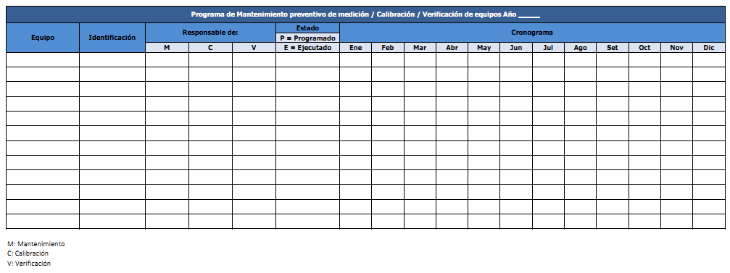

ANEXO 18- SIG PdRGA 13
PANEL DE INDICADORES DE DESEMPEÑO

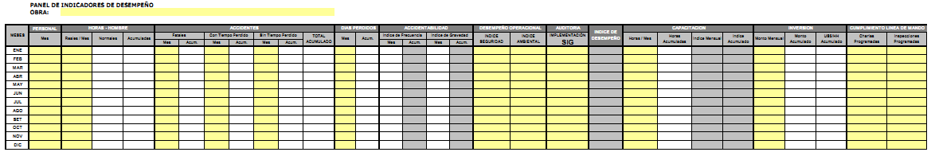

ANEXO 19-SIG PdRGA 15
REPORTE DE INVESTIGACIÓN DE INCIDENTES

ANEXO 20 -SIG PdRGA 15
RESUMEN MENSUAL DE INCIDENTES

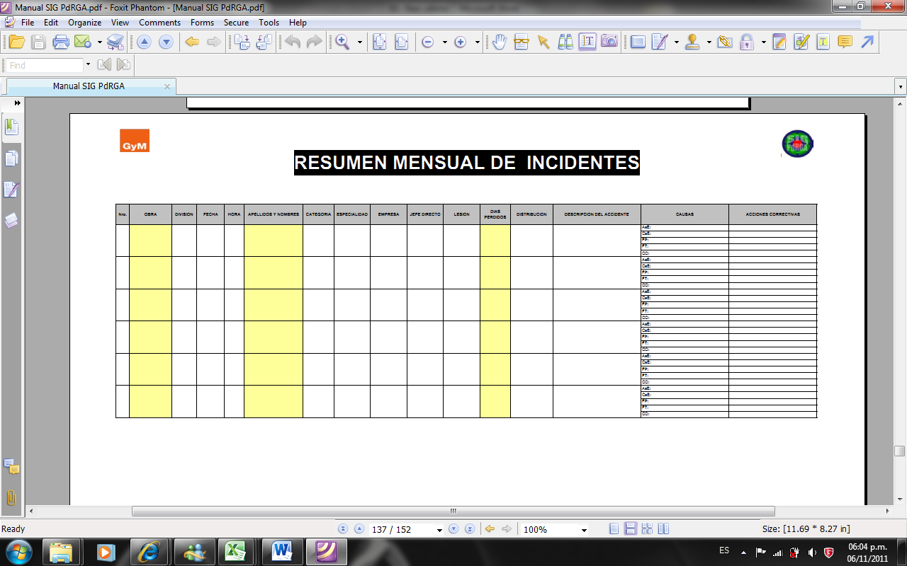

ANEXO 21 -SIG PdRGA 14
REPORTE DE EVIDENCIA OBJETIVA

ANEXO 22 -SIG PdRGA 14
REPORTE DE INVESTIGACIÓN DE IMPACTOS Y NO CONFORMIDADES
ANEXO 23 -SIG PdRGA 14
RELACIÓN DE RIINC`s

ANEXO 24 -SIG PdRGA 16
LISTA MAESTRA DE DOCUMENTOS

ANEXO 25- SIG PdRGA 17
Programa Anual de Auditorías Internas

ANEXO 26- SIG PdRGA 17
CHECK LIST DE AUDITORÍAS INTERNAS PARCIALES
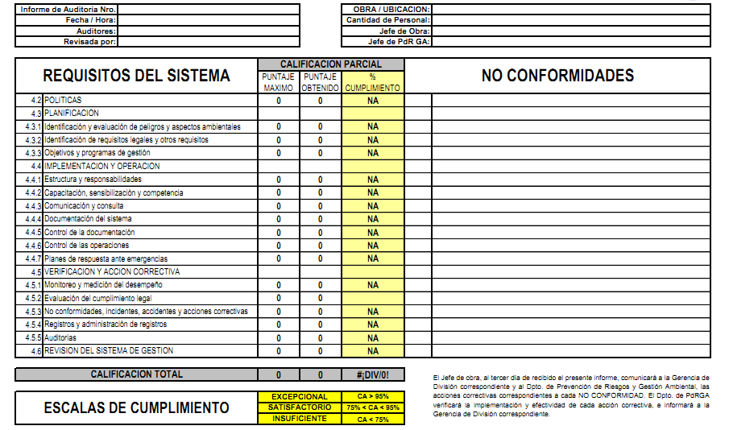
ANEXO 27- SIG PdRGA 17
INFORME DE AUDITORIA INTERNA INTEGRAL

CONTENIDO:
1. OBJETIVO
2. ALCANCE
3. DETALLES DE LA AUDITORÍA
3.1 Integrantes Del Equipo Auditor
3.2 Documentos De Referencia
3.3 Cronograma De Auditoría Ejecutado
3.4 Relación de personas entrevistadas
4. RESUMEN DE LOS RESULTADOS
5. RECOMENDACIONES
6. ANEXO
Anexo 1: Relación de No Conformidades
Anexo 2: Relación de Observaciones

ANEXO 28- SIG PdRGA 17
Programa Anual de Auditorías Internas Integrales



ANEXO 29- SIG PdRGA 17
PLAN DE AUDITORIAS INTERNAS INTEGRALES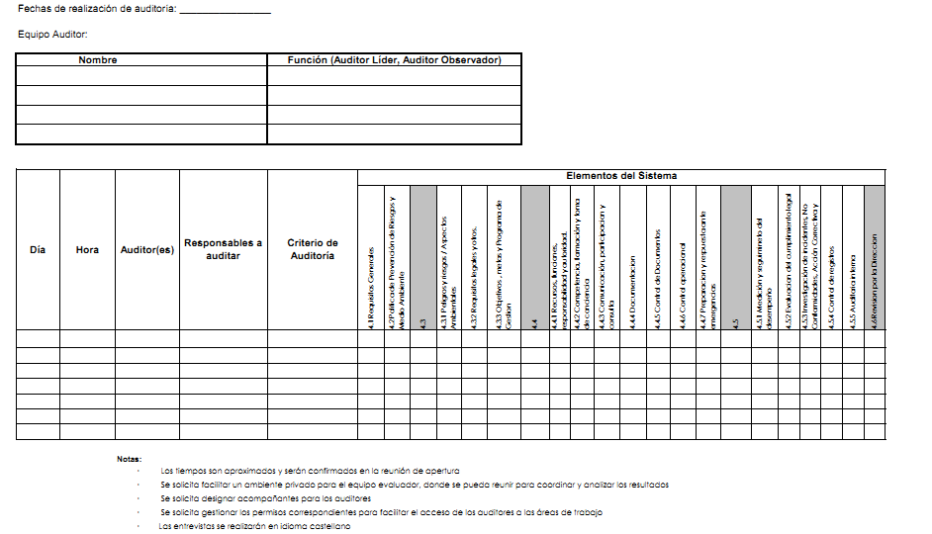

Plan General de Respuesta ante Emergencias (ANEXO 30 – SIG PdRGA11)

CONTENIDO

1. OBJETIVO DEL PLAN

2. ALCANCE

3. DEFINICIONES

4. REFERENCIAS

5. RESPONSABILIDADES

6. COMITÉ DE EMERGENCIAS

7. TIPOS DE EMERGENCIA Y METODOS DE REACCIÓN

8. CONSIDERACIONES TÉCNICAS FRENTE A LAS EMERGENCIAS

- Objetivo del Plan
- Proteger la integridad física de todos los trabajadores que laboran en el proyecto “Edificio de Viviendas NEO 10” así como los bienes y activos de la misma.
- Lograr que el personal de la obra “Edificio de Viviendas NEO 10” actué en forma ordenada, técnica, metódica y, eficiente ante alguna emergencia suscitada en la misma.
- Establecer medidas de prevención y control que permitan minimizar los riesgos que puedan presentarse en una emergencia.
- Establecer grupos de respuesta ante emergencias y brindar una guía para la preparación, entrenamiento y prácticas de sus integrantes con el fin de cubrir la diversidad de emergencias que puedan presentarse en la Obra.
- Definir cuáles serán las responsabilidades y funciones de cada uno de los integrantes de los grupos de respuesta y los trabajadores en general de la obra.

- Alcance
La obra “Edificio de Viviendas NEO 10” consiste en la construcción de un edificio de
17 pisos más azotea por el frente de la Av Paseo de la República. Por el frente interior la altura del edificio va desde el piso 14 al 17 en forma escalonada.
El proyecto contemplará departamentos tipo flat, dúplex y triplex. En total se desarrollarán 115 viviendas: 101 flats, 12 dúplex y 2 triplex, de este total 35 departamentos serán de 1 dormitorio (60m2), 73 departamentos serán de 2 dormitorios (100 m2) y 7 departamentos de 3 dormitorios con áreas entre 120 y 140 m2. Es importante mencionar que los departamentos de 100 m2 estarán estructurados de tal manera que si el propietario en el futuro desease generar un 3º dormitorio le sería factible.
El presente plan de emergencia se aplicara principalmente en:
- Accidentes laborales.
- Incendios y/o explosiones.
- Sismos y/o terremotos.

3.0 Definiciones
Emergencia: Estado de daños sobre la vida, el patrimonio y el medio ambiente ocasionados por la ocurrencia de un fenómeno natural o inducido por el hombre que altera el normal funcionamiento de la obra y que pueda poner en peligro la estabilidad de la misma ya sea en forma parcial o total, produciendo daños.
Plan de Emergencia: es el conjunto de actividades y procedimientos para controlar una situación de emergencia en el menor tiempo posible tendiente a recuperar la capacidad operativa de la Empresa, minimizando los daños que puedan producirse.
Contingencia: es una emergencia de un tipo determinado. Puede ser específica o sea de un solo tipo o presentarse dos contingencias diferentes pero en forma simultánea.
Plan de Contingencia: es el conjunto de actividades, métodos y procedimientos para controlar una situación de emergencia específica.
Grupo de Respuesta: es el núcleo organizativo de personal con conocimientos necesarios y entrenamiento adecuado para enfrentar una contingencia.
Comité de Emergencia: Es el grupo de trabajo que dirigirá en forma práctica y efectiva cada una de las emergencias que viva la obra. El jefe de comité es el único encargado de generar las comunicaciones del suceso al comité de Emergencia de la corporación GyM S.A.

4.0 Referencias .
- Especificaciones técnicas del proyecto.
- Instituto Nacional de Defensa Civil.

5.0 Responsabilidades
INGENIERO RESIDENTE DE OBRA
- Será quien como principal actividad comandará el comité de emergencia de la obra. Para poder liderar este esquema, deberá implementar a la brevedad todo los recursos humanos, de capacitación, de organización y materiales que requiera el presente Plan de Respuesta a Emergencia.
- Verificará por medio del Prevencionista la efectividad del presente plan a través de programaciones de simulacro en uno de los esquemas de contingencia.
- Coordinará el esquema de comunicación con el Comité de Emergencias.

INGENIERO DE CAMPO
- Prestarán todos los medios disponibles para que lo que estipula el presente plan se disponga en campo.
- Dispondrá que el personal perteneciente a la brigada de emergencia esté disponible tanto para las emergencias como para el programa de capacitación que implica el sistema de control de la contingencia.

SUPERVISORES Y CAPATACES
- Difundirá como mínimo una vez al mes con el grupo de trabajo el plan de emergencia, esté debe ser de conocimiento de todo los trabajadores de la Obra “Edificio de Viviendas NEO 10”.
- Verificara que los medios de los que dispone el plan de emergencia (ej., camillas, botiquines, extintores, medios de comunicación, etc.) estén operativos, en buenas condiciones y en el lugar apropiado. (mapa de riesgos).
- Sugerirá todas las medidas no contempladas en este plan, cuando las condiciones no sean aplicables a los métodos de control contemplados en el presente documento.

PREVENCIONISTA
- Dirigirá en campo la actividad técnica que se requiera en base a cada una de las situaciones de emergencia que viva la obra. Debe dejar claramente quien realizará este trabajo en su ausencia, como también se debe preocupar de la capacidad técnica de su reemplazo.
- Asistirá al Ingeniero Residente de Obra en todas las necesidades técnicas que demande el plan de emergencia.
- Buscará todos los medios posibles para la preparación de las diversas unidades de emergencia en razón de la actividad encomendada.
- Generará en forma coordinada con el Ingeniero de dirección de Obra un simulacro mensual o de acuerdo a la demanda de la Obra “Edificio de Viviendas NEO 10”.
- Emitirá los informes necesarios conforme a las emergencias suscitadas.

6.0 Comité de Prevención de Riegos

1. Objetivo
Con el propósito de asumir en forma coordinada posibles emergencias que afecten a la obra, se debe conformar un comité de emergencias y brigadas de contra incendios y rescate.
El Comité de Emergencia reportará al comité central de GyM, es decir, el presidente del comité determinará según las circunstancias la coordinación con dicha central.

2. Conformación
COMITÉ DE EMERGENCIA OBRA EDIFICIO DE VIVIENDAS NEO 10
El comité de Emergencias en Obra estará integrado por:

- Ing. Residente de Obra : Jaime Cornejo Arenas
- Prevencionista : Henry Arrieta
- Ing. Prevencionista : Francisco Sotomayor Perez
- Ing. Producción : Rafael Castro Malarín
- Administrador de Obra : Ronald Gamarra Vargas
- Asistenta social : Jennifer Ango Peña

BRIGADAS DE RESPUESTA ANTE EMERGENCIA EN LA OBRA EDIFICIO DE VIVIENDAS NEO 10

Las Brigadas de respuesta ante emergencia estarán integradas por:

Ing. De Producción: Rafael Castro Malarin
05 Trabajadores

ESTRUCTURA DE LA BRIGADA

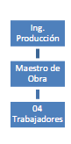
Dichas brigadas reciben formación de primeros auxilios básicos (con incidencia en control de Hemorragias, fracturas, estabilización, inmovilización, RCP, etc.) Por personal especializado (Paramédicos), formación en prevención y control de incendios, rescate y evacuación.

3. Organización
De acuerdo a la magnitud de la emergencia, la Dirección de Obra activará el Comité de emergencias el que podrá declararse en sesión permanente o en su defecto se nombrará a las personas que estarán de guardia o a la espera de los acontecimientos hasta que se resuelva la emergencia.
Las brigadas de emergencia de Obra reportaran de manera directa al comité de emergencias de Obra.
Realizadas las primeras acciones, el Comité se reunirá nuevamente para evaluar las acciones o gestiones llevadas a cabo así como los resultados obtenidos.

4. Funciones
Las funciones que llevará a cabo cada miembro del Comité estarán relacionadas a las que realiza dentro de la obra. Facilitará la labor del Comité poniendo a su disposición los recursos de que dispone la empresa dentro de su área. En caso de que las personas nombradas en el punto 2 no estuviesen disponibles estos serán reemplazados por las personas que los sustituyen en sus ausencias.
Las funciones que tendrán los brigadistas consisten en brindar los primeros auxilios, dirigir al personal comprometido en una emergencia, entre otras funciones directamente relacionados con los trabajadores de la Obra.

7.0 Tipos de Emergencias y método de reacción.
Los tipos de emergencias que se presentan a continuación, son el producto de un análisis técnico de las exposiciones que pueden afectar a la obra en razón de las actividades de alto riesgo las diversas coyunturas que se desarrollan en la obra.
Si bien es cierto, un plan de respuesta a emergencias define los métodos y la organización que se debe asumir en un acontecimiento inesperado, el objetivo primordial es que se consiga todo el recurso para no llegar a la emergencia.

7.1 Plan de contingencia para Accidentes Graves

Objetivo

- Minimizar las pérdidas, producto de un accidente.
- Proporcionar todos los medios posibles a fin de que el o los heridos tengan la atención de salud oportuna en razón a la gravedad y tipo de lesión.
- Vigilar que los grupos de trabajo cuenten con los medios y la preparación apropiada para permitir un control oportuno.

Integrantes
- Ing. De Producción.
- 05 trabajadores.

Comunicaciones:
1. Desde el lugar de la ocurrencia se generará la primera solicitud de apoyo al jefe de brigada; Ing. De Producción.
2. El jefe de brigada tomará inmediato contacto radial o por otro medio con los integrantes de la brigada. Cada uno de los integrantes de la brigada cuenta con Silbatos los cuales utilizaran para comunicarse.
3. El jefe de la brigada comunicará del suceso en forma inmediata a la dirección de la Obra, al Residente y al Prevencionista de la Obra.
4. La dirección de la Obra, dependiendo de la gravedad del accidente activará en forma inmediata el Comité de Emergencias.
5. El Comité de Emergencias por medio del jefe del comité mantendrá comunicación con campo a fin de solicitar información del estado del o los heridos.
6. El Prevencionista se apersonara a la brevedad al área de la ocurrencia del suceso, manteniendo informado al jefe de comité de todos los sucesos en campo. La actividad del Prevencionista es mantener contacto con los centros de salud y con la Asistenta Social a fin de coordinar vía RPM o por otros medios las necesidades de traslado para el o los heridos posterior al periodo de estabilización.
7. Dependiendo de la gravedad del evento no deseado, el jefe del Comité de Emergencias solicitará activación del comité central de GyM S.A., a fin de coordinar desde la central los sucesos de carácter legal o traslados de emergencias.
Esquema de trabajo
Producido algún accidente, se detienen las labores en el área comprometida, retirando al personal, sin mover maquinarias, herramientas y/o todas aquellas partes que se encuentren involucradas en el accidente, los responsables de esta actividad es el capataz.
No se moverá al accidentado hasta la llegada de algún miembro de la brigada de emergencia, el cual luego de evaluar la situación, procederá a la asistencia debida. Los integrantes pasivos del plan de emergencia deberán prestar los primeros auxilios en campo (esto debe ser realizado solo por personal con instrucción básica).

En caso que el accidente se suscite en el último nivel, el capataz solicitara el apoyo a la torre Grúa correspondiente, se tratara para esto de manera directa con el maniobrista de la torre grúa.
El Jefe de Comité de emergencia mantendrá contacto telefónico con el Gerente de PdR-GA de GyM a quien se le formalizará del suceso a la brevedad, una vez atendida la emergencia.

TELÉFONOS DE EMERGENCIA
EDIFICIO DE VIVIENDAS NEO 10

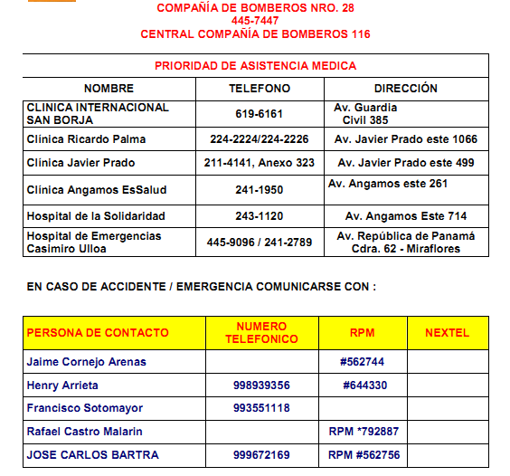
Para la asistencia primaria (en todo suceso y con mayor razón en caso de emergencia grave), se debe considerar:

- Estado de conciencia.
Se pregunta al accidentado su nombre, día, labor ejecutada, para reconocer su estado de conciencia.
- Reconocimiento de heridas.
Se procede a revisar al accidentado de cabeza a pies, sin comprometerlo en movimientos innecesarios, para evaluar posibles heridas abiertas.
- Control de hemorragias.
- El procedimiento a seguir obliga ante el sangrado profuso de una herida- a realizar presión directa sobre ella, posteriormente presión indirecta y de ser posible elevación del miembro afectado.
- Fracturas e inmovilización.
- En caso de deformación visible de algún miembro, se debe asumir fractura en éste, por lo que se colocará una férula neumática para la inmovilización respectiva.
- Colocación del collarín cervical.
- Se procederá a colocar el collarín cervical desde la parte posterior del cuello (sin mover la cabeza) y cerrarlo en la parte delantera, observando que este quede asegurado y no permitiendo el movimiento de la cabeza.
- Estabilización de incrustaciones.
- Ante la presencia de algún objeto extraño en alguna parte del cuerpo, este no es extraído, por el contrario, se estabiliza utilizando vendajes, logrando de esta manera contener una posible hemorragia mediante la presión directa realizada por el mismo objeto hacia la herida.
- RCP Reanimación Cardio Pulmonar.
Verificación de pulso y frecuencia respiratoria. Todo suceso de caída por trabajos de altura, es considerado como emergencia grave. Toda emergencia que resulte por descarga eléctrica es considerada como emergencia grave. Se toman los signos vitales del paciente, para el monitoreo respectivo, anotar claramente éstos, con indicación de la hora y cambios que se presente. Todos estos datos son entregados al médico de turno a la llegada al centro asistencial.
Dependiendo de la gravedad del accidentado y en coordinación entre la parte médica y la dirección de GyM de obra, se decide sobre el lugar a evacuar y los medios necesarios para ésta.
Toda emergencia que obligue a una evacuación es considerada como emergencia mayor debiéndose proceder con entablillado e inmovilización del accidentado. Dicha inmovilización incluye la colocación de collarín cervical y férulas en los miembros necesarios.
Todo caso de accidente, es atendido y monitoreado por un prevencionista, para la información actualizada sobre el estado del accidentado.
La Residencia de Obra es el único autorizado a emitir declaración alguna sobre lo sucedido ante el cliente. El Dpto. de Prevención de Riesgos de obra, hace el seguimiento del llenado del formato de accidente/incidente para la formalización de lo sucedido. La gravedad del asunto, obligará a que las coordinaciones con la Oficina de Lima sean realizadas sin distinción de hora.

I. RESPUESTA ANTE EMERGENCIAS MÉDICAS
La primera respuesta ante sucesos no deseados que pongan en peligro la vida de una persona, debe realizarse sin ocasionar mayor daño y en el peor de los casos, buscar siempre el mal menor: sano > luxación > fisura > fractura > lisiado > muerte.

PRINCIPIOS GENERALES
  - Conservar la calma y actuar rápidamente sin hacer caso a los curiosos
  - Examen general del lugar y estado de la víctima (inundaciones, electrocución, fracturas, hemorragias, etc.)
  - Maneje a la víctima con suavidad y precaución.
  - Tranquilizar al accidentado dándole ánimo (sí está consciente)
  - Dar aviso pidiendo ayuda (responsabilizar a una persona por su nombre) indicando la mayor cantidad de información.
  - No retire al accidentado a menos que su vida esté en peligro (incendios, electrocución).
  - El control de hemorragias y la respiración tienen prioridad.
  - Si hay pérdida de conocimiento no dar de beber jamás.
  - Cubra al herido para que no se enfríe.
  - De tener las condiciones para trasladarlo, hacerlo cuidadosamente (inmovilización, camilla rígida, etc.)
  - Tome datos de los hechos y novedades.

HEMORRAGIAS
Arterial, color rojo y salida intermitente.
Venosa, color más oscuro y sale lentamente.
Internas - Tratamiento:
Las internas son de difícil observación por lo que al presumir que existiera el paciente deberá ser internado de inmediato.
Externas - Tratamiento:
• Presión directa (sobre la herida)
• Presión digital (sobre la arteria femoral, facial, carótida, humeral)
• Eleve el miembro (sí se pudiera)
• Torniquete (última opción anotando la hora de inicio y soltando cada 10 minutos)
“SOLO EN CASO QUE NO SE PUEDA REALIZAR PRESIÓN DIRECTA NI DIGITAL”
Hemorragia nasal - Tratamiento:
Comprimir por 3 minutos, poner algodón o gasa.
Hemorragia de oído - Tratamiento:
Médico urgente posible fractura de cráneo.

QUEMADURAS
Por frío, calor o ácidos - Tratamiento:
Frío = agua
Calor = agua
Ácidos = abundante agua por 15 min.
Clasificación:
• 1er. Grado = Epidermis, parte externa.
• 2do. Grado = Dermis, parte interna, ampollas.
• 3er. Grado = Piel calcinada, músculos, tejidos, etc.
Tratamiento:
• Nunca reviente las ampollas.
• Aplique agua.
• Lave con agua y jabón (si se pudiera).
• Cubra con gasa estéril (JELONET) y vendajes.
• No aplicar cremas, tomate, lechuga, etc.
• Lleve al paciente al médico.

ENVENENAMIENTO E INTOXICACIÓN
Inhalación = vía respiratoria
Ingestión = vía bucal
Contacto = a través de la piel
Tratamiento:
• Saque del ambiente
• Respiración de aire puro de 5 a 10 min.
• Si no responde = respiración artificial
• Traslade al hospital

Todos los productos químicos deben contar con MSDS de acuerdo a lo establecido en el Estándar GyM PdRGA ES 31, en tal sentido antes de tomar acción será necesario consultas la Información de la hoja de seguridad del producto.

ATRAGANTAMIENTO
Síntomas:
• Sensación de ahogo
• Desesperación. En buscar ayuda
• Asfixia
• Perdida del conocimiento
Tratamiento:
• Calme a la persona
• Ubique el objeto que obstruye
• Tratar de sacarlo con el dedo índice en forma de gancho de derecha a izquierda de la cavidad bucal
• Maniobra de Heimlich (presión entre el apéndice xifoides y ombligo)
• Verifique la respiración
• RCP
ELECTROCUCION
Rescate:
• Desconecte la energía general o desenchufe el equipo.
• De no poder, aíslese empleando calzado y guantes de goma.
• Si el hombre está pegado al cable, utilizar un palo seco y retirarlo.
• Si queda encima del cable, envolverle los pies con tela o ropa y jalarlo con un palo seco, verificando que no jale el cable.
• Si puede, actúe más rápido, cortando con un hacha aislada ambos lados del cable.
• En alta tensión, se debe cortar la energía en ambos sentidos (fusibles) y descargar la línea a tierra.
• Si quedara suspendido a cierta altura, verificar que la caída no ocasione más daño (colocar colchones, paja, manta) RCP

INCRUSTACIONES O PENETRACIONES
Heridas en general – Tratamiento:
• No saque el objeto incrustado
• Detenga la hemorragia (compresa)
• Estabilice el objeto
• Traslade
• Monitoree signos vitales
Objetos en el ojo – Tratamiento:
• Hacer lagrimear (trabajo de la bolsa lagrimal)
• Lave con abundante agua
Si no es posible sacar el objeto:
• Nunca retire un objeto incrustado
• Cubra ambos ojos e inmovilice el objeto con vendas
• Dé ánimo al paciente
• Traslade al centro hospitalario

FRACTURAS
Rotura de un hueso, pueden ser abiertas o cerradas.
Síntomas:
• Intenso dolor
• Deformación y amoratado
• Imposible de mover
• Sensación de rozamiento de dos partes
Tratamiento:
• Examen y reconocimiento (cabeza a pies, zonas, dolores)
• Inmovilización provisional (tablillas, férulas, etc.)
• Traslado especializado (tabla rígida, camilla, ambulancia)

TRANSPORTE DE HERIDOS
• Inmovilice al herido (collarín cervical, férulas, tablillas, etc.)
- Colocación de personas en: Cabeza, Brazos, Cintura, Pies
• Asegure a la camilla (correajes)
• Traslado monitoreado y con cuidado
• Anote tiempos necesarios

RCP REANIMACION CARDIO PULMONAR
Masaje cardiaco:
• Verifique si existe pulso
• Acueste a la víctima sobre una superficie rígida
• Colóquese de costado al paciente
• 4 dedos encima del apéndice xifoides
• Colocar la base de la palma y la otra mano entrelazarla
• Brazos completamente rectos
• Comprima de 3 a 4 cm. contando mil uno, mil dos, mil tres.
• Continúe con el procedimiento hasta que sea necesario
• Frecuencia de 60 por minuto
Respiración artificial:
• Ver, oír y sentir la respiración
• Cuello ligeramente extendido hacia atrás
• Verifique la no-obstrucción de vías respiratorias
• Con el pulgar coger el mentón
• Con la otra mano cerrar orificios nasales
• Abra la boca e insuflar fuerte
• Vea que infla el pecho
• No es besar, es cubrir la boca
• De no ver el inflado rehacer la maniobra
• 12 a 16 veces por min.
Método combinado: Un rescatista o más
• 15 compresiones x 2 respiraciones (mil uno, mil dos, mil tres).
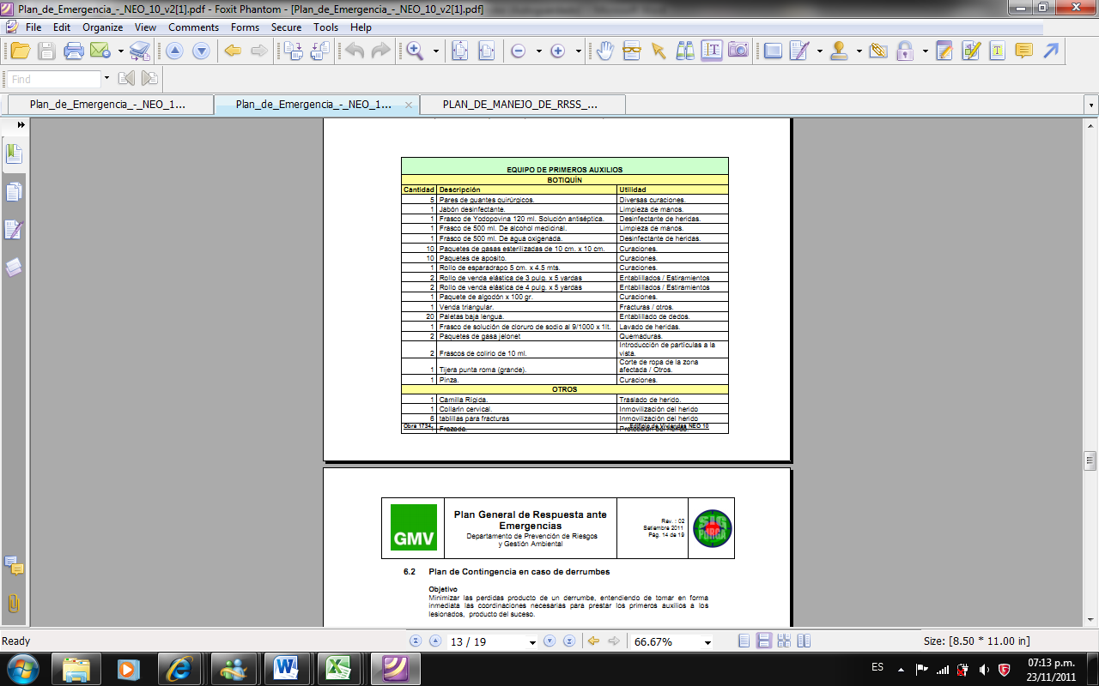
6.2 Plan de Contingencia en caso de derrumbes

Objetivo
Minimizar las perdidas producto de un derrumbe, entendiendo de tomar en forma inmediata las coordinaciones necesarias para prestar los primeros auxilios a los lesionados, producto del suceso.
Generar un rescate sin exponer mayormente a las personas o bienes.

Integrantes
Jefe de Brigada: Ing. de Producción
Integrantes: 5 Trabajadores integrantes de la Brigada de respuesta ante emergencias.
Comunicaciones:
Desde el lugar de la ocurrencia se generará la primera solicitud de apoyo al jefe de
brigada; ing. De campo. El jefe de brigada tomará inmediato contacto radial o por otro medio con los integrantes de la brigada.

El jefe de la brigada comunicará del suceso en forma inmediata a la dirección de Obra, y al Prevencionista de la Obra.

La dirección de Obra, dependiendo de la gravedad del accidente activará en forma inmediata el Comité de Emergencias.

El Comité de Emergencias por medio del jefe del comité mantendrá comunicación con campo a fin de solicitar información del estado del o los heridos.

El Prevencionista se apersonara a la brevedad al área de la ocurrencia del suceso, manteniendo informado al jefe de comité de todos los sucesos en campo.

Esquema de trabajo

1. Si en la zona de trabajo se encuentran equipos pesados realizando una determinada labor, estos paralizaran sus actividades.
2. Se realizara la evaluación correspondiente donde se verificara la posibilidad de un nuevo derrumbe y los medios disponibles para enfrentarlo.
3. En caso de tener el riesgo inminente de un nuevo derrumbe se evacuara a todo personal comprometido. No se arriesga la integridad de una persona por tratar de salvar un bien o a otra persona.
4. Dependiendo de la gravedad del derrumbe o de quedar alguna persona comprometida en el mismo se actuara de acuerdo a las indicaciones del jefe de la brigada y se procederá a llamar a los Bomberos al 116 o al 2220231 (bomberos estación central).
En caso de derrumbe que implique el atrapa miento de una persona se activara la brigada que estará encargada de:
: Prestar los primeros Auxilios.
: Prestar apoyo.
: Ubicaran y despejaran un punto de llegada dentro de la Obra para la ambulancia.
: Se ubicara en los exteriores de la Obra a esperar la llegada de la ambulancia e
indicar la ruta de ingreso, tratando de mantener las reservas del caso.

El jefe de comité de emergencia mantendrá contacto telefónico con el Jefe de PdR y GA de GyM a quien se le formalizará del suceso a la brevedad, una vez atendida la emergencia.

6.3 Plan de Contingencia en caso de Incendio

Objetivo
Minimizar las pérdidas, producto de un incendio.
Proporcionar todos los medios posibles a fin de combatir un amago de incendio y de producirse alguno realizar la respectiva evacuación.
Vigilar que los grupos de trabajo cuenten con los medios y la preparación apropiada para permitir un control oportuno.

Integrantes
Jefe de Brigada: Ing. de Producción
Integrantes: 5 Trabajadores integrantes de la Brigada de respuesta ante emergencias.
Comunicaciones:
Desde el lugar de la ocurrencia se generará la primera solicitud de apoyo al jefe de brigada; ing. De Producción.
El jefe de brigada tomará inmediato contacto radial o por otro medio con los integrantes de la brigada.
El jefe de la brigada comunicará del suceso en forma inmediata a la Dirección de Obra, al residente y al Prevencionista de la Obra.
El Residente de Obra, dependiendo de la gravedad del accidente activará en forma inmediata el Comité de Emergencias.
El Comité de Emergencias por medio del jefe del comité mantendrá comunicación con campo a fin de solicitar información del estado del o los heridos.
El Prevencionista se apersonara a la brevedad al área de la ocurrencia del suceso, manteniendo informado al jefe de comité de todos los sucesos en campo. La actividad del Prevencionista es mantener contacto con los centros de salud, con la asistenta social a fin de coordinar vía radial o por otros medios las necesidades de traslado para el o los heridos posterior al periodo de estabilización.
Dependiendo de la gravedad del evento no deseado, el jefe del Comité de Emergencias solicitará activación del comité central de GyM, a fin de coordinar desde la central los sucesos de carácter legal o traslados de emergencias.

Esquema de trabajo
1. Toda persona que dentro de sus labores o áreas, tenga la posibilidad de que se produzca un incendio, recibe también charlas específicas sobre el manejo de extintores (banco de carpintería, electricistas, operadores de combustible, almaceneros, etc.).
2. Dichas brigadas reciben preparación (teórica y práctica) de lucha contra incendios, teoría del fuego, formas de propagación, métodos de extinción, etc. por personal especializado (bomberos). Dichas charlas son archivadas con la explicación clara de los temas desarrollados con su respectivo procedimiento.
3. Se combate una emergencia de incendio, única y exclusivamente si luego de la evaluación correspondiente se verifica que las posibilidades de enfrentarlo son posibles. No se arriesga la integridad de una persona por tratar de sofocar un fuego fuera de control.
4. Producida alguna emergencia de incendio, se comunica de inmediato gritando FUEGO tres veces, para poner en alerta al personal, comunicando de inmediato vía radio.
5. De inmediato, la persona más cercana al extintor, procede a llevarlo a la zona en siniestro y emplearlo (o entregarlo a la persona con conocimiento de uso) siguiendo las instrucciones recibidas en su preparación.

6. Se debe tener en cuenta en todo momento la dirección del viento para así poder enfrentar al fuego con el viento a favor. NUNCA se trabaja con el viento en contra.
7. La utilización del extintor se realiza siguiendo los siguientes pasos:

- Rompa el precinto plástico de seguridad (basta con hacerlo girar en sentido horario o antihorario y jalarlo).
- Retire el pin de seguridad.
- Coja la manguera de expulsión de polvo cerca al pitón de salida, para evitar chicoteo por presión.
- Ubíquese a unos 3-4 metros del fuego.
- Presione el gatillo superior, dirigiendo el chorro hacia la base del fuego.
- Dirija el chorro en forma de abanico, hasta extinguir por completo el fuego.
8. Luego de extinguido el fuego, debe presente que en el trabajo de extinción, el polvo realiza una labor de sofocación, motivo por el cual quedan brasas y residuos que se debe de tener presente para evitar el quemarse por efecto de dichos residuos, debiendo controlar también la posibilidad de re ignición.
9. Luego de concluido el trabajo de extinción, se informa al Dpto. de PdR GA de obra y a almacén para el reemplazo de dicho extintor.
10. Toda utilización de algún equipo extintor, así sea en parte, obliga al retiro de dicho equipo y su reemplazo respectivo.
11. Se debe realizar la descripción de la ocurrencia de utilización del extintor indicándose el motivo (causas).

DE PRODUCIRSE UN INCENDIO INCONTROLABLE:
1. Se procederá a dar la alarma general, cada jefe de brigada activa la brigada para evacuar al personal.
2. Se evacuara a todo el personal de la Obra.
3. Se llamara a los Bomberos al 116 o al 2220231 (bomberos estación central).

6.4 Plan de Contingencia en caso de sismo

Objetivo

Minimizar las pérdidas, producto de un sismo.
Proporcionar todos los medios posibles para actuar ante un sismo y de producirse alguno realizar la respectiva evacuación.
Vigilar que los grupos de trabajo cuenten con los medios y la preparación apropiada para permitir un control oportuno.

Integrantes
Jefe de Brigada: Ing. de Producción
Integrantes: 5 Trabajadores integrantes de la Brigada de respuesta ante emergencias.

Comunicaciones:
Desde el lugar de la ocurrencia se generará la primera solicitud de apoyo al jefe de brigada; Ing. De campo y quienes actuaran de acuerdo a la intensidad del sismo.
El Comité de Emergencias de la obra por medio del jefe del comité mantendrá comunicación con campo a fin de solicitar información del estado del o los heridos. Una de las actividades del Prevencionista será mantener contacto con los centros de salud, con la Asistenta Social a fin de coordinar vía radial o por otros medios las necesidades de traslado para el o los heridos posterior al periodo de estabilización en caso se produjeran.
Dependiendo de la gravedad del sismo, el jefe del Comité de Emergencias solicitará activación del comité central de GyM S.A., a fin de coordinar desde la central los sucesos de carácter legal o traslados de emergencias.
Esquema de trabajo
1. Todo el personal de obra, recibe una charla específica sobre sismos.
2. Todo el personal que se encuentre dentro de las oficinas se dirigirá a la zona de seguridad ubicada en las instalaciones de Obra.
3. En cuanto al personal de campo, se evalúa la ubicación:

De encontrarse en la parte superior de un talud:

- Colóquese de costado de tal manera que tenga visión sobre las partes inferior y superior por posible desprendimiento de piedras.

- Retírese del borde del talud, evitando el caer o rodar por posible desplazamiento de material.
- Producido algún desplazamiento, quedando comprometido en él, acuéstese sobre la tierra –boca arriba– con los brazos extendidos para tratar de desplazarse conjuntamente con el material esquivando con los pies posibles escollos.

De encontrarse en la parte inferior de un talud o pie de cerro:

- Se retira de dicha zona lo más rápido posible tratando de ubicarse en una zona despejada.
- En todo momento permanezca alerta por posible caída de rocas.

De encontrase realizando trabajos de altura:

- Permanezca en su ubicación fijado con su arnés de seguridad.
- Dicho arnés debe de estar en todo momento asegurado a una estructura rígida.
- Luego de concluido el sismo, y si éste fuera de gran proporción, proceda a bajar para la evaluación de los elementos.
- Dirigirse hacia el punto de reunión de todo el personal, reportándose a su capataz e informando cualquier novedad.

De encontrarse en una plataforma:

- Mantenga la calma, y quédese en el lugar de trabajo hasta la finalización del sismo.
4. Luego de concluido el movimiento sísmico, cada capataz reúne a su personal, verifica que todos se encuentren sin novedad e informa a su ingeniero de campo.
5. En caso alguna persona haya sufrido lesión alguna, comunicará a su capataz quién a su vez informará, se verificará la magnitud de la lesión procediéndose a la evaluación y toma de acción debida.
6. En caso de que, luego de la verificación del personal por parte del capataz, faltase alguna persona, proceda a informar inmediatamente el hecho al Dpto. de PdR y GA el cual dispondrá la búsqueda del personal faltante.

PRESUPUESTO
ANEXO: P01 ELABORACIÓN, IMPLEMENTACIÓN Y ADMINISTRACIÓN DEL PLAN DE SEGURIDAD Y SALUD EN EL TRABAJO

ELABORACIÓN, IMPLEMENTACIÓN Y ADMINISTRACIÓN DEL PLAN DE SEGURIDAD Y SALUD EN EL TRABAJO
 | Cantidad de personal staff | 5 | personas
 | Tiempo de duración de obra | 15.5 | meses = | 471 | días de obra.
Nº | DESCRIPCIÓN | UND | PARTICIPACION | CANTIDAD REQUERIDA | COSTO (US$ / UNIDAD) | COSTO US$
Personal
1 | Gerente de proyecto | mes | 12.00 | 0.01 | 1000.00 | 120.00
2 | Residente de Obra | mes | 12.00 | 0.01 | 750.00 | 90.00
3 | Ing. De Campo | mes | 12.00 | 0.01 | 300.00 | 36.00
4 | Prevencionista | mes | 15.00 | 1.00 | 1000.00 | 15,000.00
5 | Coordinador | mes | 15.00 | 0.10 | 500.00 | 750.00
Materiales
1 | Útiles de Oficina | mes | 15.00 | 1.00 | 100.00 | 1,500.00
2 | Reproducción del Material /Publicación/Gigantografias | mes | 15.00 | 1.00 | 180.00 | 2,700.00
TOTAL |  |  |  |  |  | 24,396.00

ANEXO: P02 ANDAMIOS
 |  | Partida |  |  |  | Cuerpos por altura (3.00x2.30) | Cantidad de Juegos (cada juego tiene 4 cuerpos en forma vertical) | área por cuerpo | área por n juegos | Metrado de solaqueo exterior | m2 de endamio alquilado | Tiempo  (días) | Rendimiento
 |  | Solaqueo en exteriores |  |  |  | 18.00 | 6.00 | 6.90 | 745.20 | 4,694.40 | 745.20 | 97.50 | 48.15
 |  |  |  |  | 42.3
 |  | 17mo nivel |  |  | 40
 |  | 16to nivel |  |  | 37.7
 |  | 15to nivel |  |  | 35.4
 |  | 14to nivel |  |  | 33.1 |  |  | ANDAMIOS
 |  | 13ro nivel |  |  | 30.8 |  |  | Rend |  | M2/MES
 |  | 12mo nivel |  |  | 28.5 |  |  | Descripción Recurso | Juego | Precio (S/.) | meses | Parcial
 |  | 11mo nivel |  |  | 26.2 |  |  | Andamios | 108.00 | 224.60 | 9.00 | 218,311.20
 |  | 10mo nivel |  |  | 23.9 |  |  |  |  |  | Precio total ($) | 77968.28571
 |  | 9no nivel |  |  | 21.6
 |  | 8vo nivel |  |  | 19.3
 |  | 7mo nivel |  |  | 17
 |  | 6to nivel |  |  | 14.7
 |  | 5to nivel |  |  | 12.4
 |  | 4to nivel |  |  | 10.1
 |  | 3er nivel |  |  | 7.8
 |  | 2do nivel |  |  | 5.2
 |  | 1er nivel |  |  | 2.6

ANEXO: P03 ESCALERA

Proyecto : | NEO 10
Fecha: | 16/11/2011
Etapa: | CIMENTACION Y ESTRUCTURAS
DESCRIPCION | Fechas Inicio | Fecha Fin | Días | Días acum | H (Alturas) | H (Alturas) acum | Costo alquiler mensual por altura | Costo S/ alquiler total
CIMENTACION | 29/04/2011 | 27/05/2011 | 28.42 | 28.42 | 2.50 | 15.00 | 3,500.00 | 3,315.28
4TO SÓTANO | 27/05/2011 | 02/06/2011 | 6.00 | 34.42 | 3.00 | 12.00 | 2,900.00 | 580.00
3ER SOTANO | 02/06/2011 | 09/06/2011 | 7.00 | 41.42 | 3.00 | 9.00 | 2,300.00 | 536.67
2DO SOTANO | 09/06/2011 | 16/06/2011 | 7.00 | 48.42 | 3.00 | 6.00 | 1,700.00 | 396.67
1ER SOTANO | 16/06/2011 | 23/06/2011 | 7.00 | 55.42 | 3.10 | 2.90 | 900.00 | 210.00
 |  |  |  |  |  |  | COSTO (S/.) | 5,038.61

ANEXO: P04 BARANDAS DE SEGURIDAD

Anexo: P05 MALLAS ANTICAIDAS
 | Nombre del sector : |  |  |  |  | SECTOR 2
 | Niveles : |  |  |  |  | 17
 | Perímetro por nivel del Sector 2 : |  |  |  |  | 85 | ml | 201.50 | Perimetro total
 | Esquineros por nivel : |  |  |  |  | 18 |  | 85.12 | Perimetro libre
 | Avance por nivel en d.c. : |  |  |  |  | 5 | d.c.
 | Niveles con malla : |  |  |  |  | 5
 |  |  | Posición  de malla | Días  calendario | Perímetro  instalar (m) | Esquineros  instalar (und) | Perímetro  alquilar (m) | Esquineros  alquilar (und) | Costo  instalación (US$) | Costo  alquiler (US$)
5 | 0 | 0 |  | 0 | 0 | 0 | 0 | 0 | $0.00 | $0.00
5 | 0 | 0 |  | 0 | 0 | 0 | 0 | 0 | $0.00 | $0.00
5 | 0 | 0 |  | 0 | 0 | 0 | 0 | 0 | $0.00 | $0.00
5 | 0 | 0 |  | 0 | 0 | 0 | 0 | 0 | $0.00 | $0.00
5 | 0 | 0 |  | 0 | 0 | 0 | 0 | 0 | $0.00 | $0.00
5 | 0 | 0 |  | 0 | 0 | 0 | 0 | 0 | $0.00 | $0.00
5 | 0 | 0 |  | 0 | 0 | 0 | 0 | 0 | $0.00 | $0.00
5 | 0 | 0 |  | 0 | 0 | 0 | 0 | 0 | $0.00 | $0.00
5 | 0 | 0 |  | 0 | 0 | 0 | 0 | 0 | $0.00 | $0.00
5 | 0 | 0 |  | 0 | 0 | 0 | 0 | 0 | $0.00 | $0.00
5 | 0 | 0 |  | 0 | 0 | 0 | 0 | 0 | $0.00 | $0.00
5 | 0 | 0 |  | 0 | 0 | 0 | 0 | 0 | $0.00 | $0.00
5 | 0 | 0 |  | 0 | 0 | 0 | 0 | 0 | $0.00 | $0.00
5 | 0 | 0 |  | 0 | 0 | 0 | 0 | 0 | $0.00 | $0.00
5 |  | 0 |  | 0 | 0 | 0 | 0 | 0 | $0.00 | $0.00
5 | Nivel | 17 |  | 5 | 0 | 0 | 255 | 54 | $0.00 | $2,133.29
5 | Nivel | 16 |  | 5 | 0 | 0 | 255 | 54 | $0.00 | $2,133.29
5 | Nivel | 15 | 1 | 5 | 85 | 18 | 255 | 54 | $2,536.02 | $2,133.29
4 | Nivel | 14 |  | 5 | 0 | 0 | 255 | 54 | $0.00 | $2,133.29
4 | Nivel | 13 |  | 5 | 0 | 0 | 255 | 54 | $0.00 | $2,133.29
4 | Nivel | 12 | 1 | 5 | 85 | 18 | 255 | 54 | $2,536.02 | $2,133.29
3 | Nivel | 11 |  | 5 | 0 | 0 | 255 | 54 | $0.00 | $2,133.29
3 | Nivel | 10 |  | 5 | 0 | 0 | 255 | 54 | $0.00 | $2,133.29
3 | Nivel | 9 | 1 | 5 | 85 | 18 | 255 | 54 | $2,536.02 | $2,133.29
2 | Nivel | 8 |  | 5 | 0 | 0 | 170 | 36 | $0.00 | $1,422.19
2 | Nivel | 7 |  | 5 | 0 | 0 | 170 | 36 | $0.00 | $1,422.19
2 | Nivel | 6 | 1 | 5 | 85 | 18 | 170 | 36 | $2,536.02 | $1,422.19
1 | Nivel | 5 |  | 5 | 0 | 0 | 85 | 18 | $0.00 | $711.10
1 | Nivel | 4 |  | 5 | 0 | 0 | 85 | 18 | $0.00 | $711.10
1 | Nivel | 3 | 1 | 5 | 85 | 18 | 85 | 18 | $2,536.02 | $711.10
0 | Nivel | 2 |  | 5 | 0 | 0 | 0 |  | $0.00 | $0.00
0 | Nivel | 1 |  | 5 | 0 | 0 | 0 |  | $0.00 | $0.00
 |  |  |  | 0 | 0
 |  |  |  | 85 |  |  |  |  | $12,680.10 | $25,599.44
 | Sub Total: |  |  |  |  |  |  |  | $38,279.54
 | Análisis Unitario :
 | Mallas anticaidas (Und: glb.)
 |  |  |  |  |  |  |  | Cantidad | P.U. $US | Parcial
 | Malla anticaida TGI |  |  |  |  | und / mes |  | 127.50 | 84.25 | 10,741.88
 | Esquinero |  |  |  |  | und / mes |  | 108.00 | 137.57 | 14,857.56
 | Instalación y desinstalación de malla |  |  |  |  | ml / movimiento |  | 425.00 | 13.14 | 5,584.50
 | Instalación y desinstalación de esquinero |  |  |  |  | und / movimiento |  | 90.00 | 78.84 | 7,095.60
 |  |  |  |  |  |  |  |  |  | 38,279.54

ANEXO: P06 SEÑALIZACION
 |  |  | 2.00
Descripción | Und | Metrado | Metrado x Usos
SEÑALIZACION PREVENTIVA |  | 28.00 | 56.00
Caída de Personas | und | 11.00 | 22.00
Riesgos Biológicos | und | - | -
Riesgos de Sustancias Toxicas | und | 2.00 | 4.00
Riesgo de Shock Eléctrico | und | 2.00 | 4.00
Riesgo de Cargas Suspendidas | und | 2.00 | 4.00
Pendiente/Escalera Resbaladiza | und | 11.00 | 22.00
SEÑALIZACION OBLIGATORIA |  | 187.00 | 374.00
Uso obligatorio de: | und |  | -
Guantes de Seguridad | und | 17.00 | 34.00
Botas de Jebe | und | 17.00 | 34.00
Zapatos de Seguridad | und | 17.00 | 34.00
Arnés de Seguridad | und | 17.00 | 34.00
Anteojos de Seguridad | und | 17.00 | 34.00
Respirador Contra Polvo | und | 17.00 | 34.00
Casco de Seguridad | und | 17.00 | 34.00
Protector de Oídos | und | 17.00 | 34.00
Ropa de Seguridad | und | 17.00 | 34.00
Mandiles | und | 17.00 | 34.00
Mascara de Seguridad | und | 17.00 | 34.00
SEÑALIZACION INFORMATIVA |  | 102.00 | 204.00
Señalización de Ruta de Escape | und | 17.00 | 34.00
Equipo de primeros Auxilios | und | 17.00 | 34.00
Extintor | und | 17.00 | 34.00
Piso Resbaladizo | und | 17.00 | 34.00
Serv. Higiénicos | und | 17.00 | 34.00
Escaleras | und | 17.00 | 34.00
TOTAL SEÑALES | Und | 317.00 | 634.00
COSTO /UND | Und | 8.00 | 8.00
Señalización de obra(s/.) | glb | 2,536.00 | 5,072.00

Descripción | Und | Cantidad | P. Parcial $ | Total $
Señalización y protección de zonas de acopio | ml | 53.00 | 7.72 | 409.26
Señalización y protección de zonas para la clasificación de residuos | ml | 80.00 | 7.72 | 617.74
Malla perimetral de estacionamiento de Volquetes | ml | 32.00 | 7.72 | 247.10
 |  |  | Costo Total($) | 1,274.10
 |  |  | Costo Total(S/.) | 3,567.47

ANEXO: P07 EQUIPOS DE PROTECCION INDIVIDUAL

ANEXO: P08 CAPACITACIÓN EN SEGURIDAD Y SALUD

P08-01 LISTADO DE CHARLAS DE SEGURIDAD 10 MINUTOS

GENERALIDADES

- La unión hace la fuerza
- Perjuicio de las diversiones ruidosas
- Aguafiestas
- Conservemos lo que tenemos
- Mirar siempre antes de actuar
- Sé prohibe escupir
- Orgullo … fuente inagotable de satisfacción
- ¡Ay!
- Conocimientos básicos que deben poseer los supervisores
- Ambulancia o valla
- ¿Cómo está?
- Primera norma de prevención de accidentes “TRABAJE CORRECTAMENTE”
- La prevención de accidentes es responsabilidad de todos
- Los veteranos también necesitan ser entrenados
- Destrucción de mitos irrazonables
- Combata el miedo al fracaso
- La cooperación
- Incluso si las lesiones son pequeñas?
- Las pequeñeces de la vida
- La puntualidad en el trabajo
- El trabajo en equipo
- Como prevenir el estrés por calor
- Mantenimiento del equilibrio interno del cuerpo
- Sugerencias
- Dónde está el buzón de sugerencias?
- Los colores hablan
- Aguinaldos originales y prácticos
- La seguridad paga
- Por qué tenemos un programa de seguridad
- Los accidentes no son casuales
- Los “casi-accidentes” son advertencias
- Nadie trata de echarle la culpa a nadie
- Inspecciones
- Los avisos tienen un significado
- Los incidentes son advertencias
- Hoy no es lo mismo que ayer

CONDUCTA GENERAL

- Planeando lo inesperado
- No maltrate sus manos
- Todo el mundo está en contra mía
- Objetos que caen
- Peligros elevados
- Ayuda económica
- Cuidado de la piel
- Las manos
- Importancia de los primeros auxilios
- La lucha contra el catarro
- Urgencias en las emergencias médicas
- Respiración artificial
- Lesiones en los vestuarios
- Cadena de hábitos
- Todo es cuestión de actitud
- Nunca se es demasiado viejo o sabio para aprender
- Los trabajadores que piensan evitan accidentes
- Entrenamiento del trabajador nuevo
- Un alfiler para desinflar el globo del pánico
- Es Ud. Un corre riesgos?
- Sentido común
- Cuando ocurre un accidente
- Los excesos no son buenos
- Salud y dólares
- La seguridad es cosa personal
- Conservemos lo que tenemos
- Trabajar en equipo evita accidentes
- Piense primero y evite accidentes
- Conozca su oficio
- Los buenos hábitos ayudan
- Las bromas pesadas son peligrosas
- Qué hacer en caso de accidente grave
- Todavía depende de Usted
- Todos los accidentes deben ser investigados
- Los accidentes como resultado del comportamiento inadecuado
- Seguridad y seguridad

ORDEN Y LIMPIEZA

- El orden y la limpieza en el lugar de trabajo
- La importancia del orden y la limpieza en la planta
- Pasillos libres de materiales
- Mantenga sus manos siempre limpias
- La limpieza y la seguridad
- La ropa de trabajo
- Baños y roperos
- Qué tanto orden y limpieza
- Aseo y orden en su lugar de trabajo
- Pasillos y corredores

CAIDAS

- Recomendaciones para el uso de escaleras portátiles
- Subiendo y bajando
- Más peligroso que el monte Everest
- Peligros inherentes a las ascensiones
- Ascenso por escaleras fijas
- Vigile sus pasos
- No hay nada chistoso en las caídas
- Cómo usar una escalera apropiadamente

HERRAMIENTAS MANUALES

- Ver para creer
- Almacenamiento y manejo de herramientas de mano
- Herramientas accionadas por aire comprimido
- Esmeriles
- Herramientas para empuñar
- Sus herramientas

ELECTRICIDAD

- Informar los peligros eléctricos
- Electricidad estática
- Cajas de fusibles
- El doble aislamiento de las herramientas mecánicas
- 110 voltios de electricidad
- La electricidad para quienes no son electricistas
- La electricidad para los electricistas

INCENDIOS

- El fuego nos puede quitar el trabajo …o la vida
- Datos importantes sobre extintores portátiles
- Se pueden evitar los incendios causados por cigarrillos?
- Prevengamos el fuego
- Qué hacer en caso de fuego
- Conozca la localización y el uso de los extintores
- Líquidos inflamables

MAQUINARIA

- Seguridad en movimiento
- Uso de la maquinaria
- Movimientos giratorios
- Desatascando una máquina
- Puntos de pellizco
- ¡Respeten los resguardos!
- No podemos ganarle a una máquina
- Guardas
- Uso no autorizado de máquinas

MANEJO Y ALMACENAMIENTO DE HERRAMIENTAS

- El almacenamiento adecuado evita accidentes
- Manejo y limpieza de tambores
- Limpieza de tambores
- Cilindros de Gas comprimido
- Cómo levantar pesos
- Apilamiento de materiales
- Descarga de vagones y carros
- Manejo seguro de cilindros de gases comprimidos
- Manejo de tambores
- Especialidad de levantamientos
- Operando con grúas
- Lo sabia pero…. Se le olvidó

PROTECCION PERSONAL

- Ropas protectoras
- Protección personal (1)
- Protección para la cabeza
- ¿Oirá Ud. tan bien mañana?
- Los ojos
- De que pie cojea
- La moda se impone
- Protección para usted
- Por qué usar gafas
- Los zapatos de seguridad salvan sus dedos
- Protejan sus manos!
- Los cascos de seguridad
- Protección personal (2)

VEHICULOS

- Debemos conducir a la defensiva
- Tácticas del manejo defensivo
- Un amigo fiel para toda la vida
- Carretillas motorizadas
- Manejo de carretillas
- El alcohol y los accidentes
- Consejos de Papa Noel a los conductores
- CO, el enemigo invisible
- Carritos manuales y de motor
- Manejo defensivo

LA SEGURIDAD FUERA DEL TRABAJO

- La bebida de la vida
- Hay que dominar las preocupaciones
- Protección de los niños en la casa
- Seguridad después del trabajo
- Al ir y venir del trabajo
- Seguridad en el hogar

QUIMICOS

- Lavado de ropas contaminadas con pesticidas
- El control de los mosquitos
- Líquidos corrosivos
- Peligros en el manejo de la gasolina
- El ácido Sulfúrico
- Aerosoles
- El uso seguro de los pesticidas
- Colocación de máscaras de gas
- Ácidos y bases
- Medidas de prevención contra la sosa cáustica
- Evitación de los peligros derivados de los solventes

P08-02 PRESUPUESTO DE CAPACITACIÓN

PRESUPUESTO DE CAPACITACIÓN
10 minutos/día | capac. Semanal | Reunión mensual | Instrucción nuevos
171 | 40 | 10 | 8 | DÍAS
14.25 | 20 | 20 | 1 | HORAS
60.67 | 60.67 |  | 60.67 | PERSONAL
1 | 2 | 10 | 2 | STAFF
6 | 6 |  | 6 | P.U. Personal US$
30 | 30 | 45 | 45 | P.U. Staff US$
394.00 | 424.00 | 450.00 | 454.00 | Total US$
 |  |  | 700 | Material de implementación
 |  | US$ | 2,422.00 | TOTAL

ANEXO: P09 RECURSOS PARA RESPUESTAS ANTE EMERGENCIAS EN SEGURIDAD Y SALUD DURANTE EL TRABAJO
Nº | DESCRIPCIÓN | UND | CANTIDAD REQUERIDA | COSTO (US$ / UNIDAD) | COSTO US$
1 | Tópico (pastillas, vendas , etc) | un | 1.00 | 500.00 | 500.00
2 | Estaciones de primeros auxilios en frentes de obra (camilla, botiquín, frazada) | un | 2.00 | 100.00 | 200.00
3 | Simulacros, incluye logistica | un | 3.00 | 5000.00 | 15,000.00
4 | Extintores de incendios, modelo universal para fuegos A, B, C para fuegos universal, con capacidad extintora 25A - 85B. | und | 20.00 | 79.00 | 1,580.00
5 | Sistema de Alarma, planos, señalización pto. Reunión | und | 1.00 | 200.00 | 200.00
TOTAL |  |  |  |  | 17,480.00

PROCEDIMIENTOS DE TRABAJO

PR01-INSTALACIONES ELÉCTRICAS
1. Los trabajos de instalaciones eléctricas de servicio para la obra, solo podrán ser ejecutados por el electricista de mantenimiento. Todo cable eléctrico se considerará energizado hasta que se compruebe lo contrario. Para trabajos en instalaciones energizadas se utilizará el procedimiento de bloqueo y señalización (Lock and Tag).
2. Toda extensión eléctrica temporal deberá cumplir las siguientes especificaciones:
• Cables vulcanizados flexibles de calibre adecuado en toda su longitud. No se permite utilizar cables mellizos, ni tomacorrientes y enchufes de uso doméstico. Si es inevitable empalmar cables se deberá verificar que sean del mismo calibre y utilizar conectores adecuados o en su defecto cinta vulcanizante. Se acepta como máximo un empalme por extensión si ésta tiene más de 50 m de longitud.
• Enchufes y tomacorrientes tipo industrial con tapa rebatible, blindado y sellado en el empalme con el cable.
• Los cables de las extensiones eléctricas temporales deberán tenderse por zonas no expuestas a bordes afilados, impactos, aprisionamientos o rozamientos mecánicos; así como a chispas o fuentes de calor que puedan dañar su aislamiento. Si hay exposición a estos riesgos se deberá proteger el cable con tablones, tuberías o enterrarlos. Se evitará cableado provisional sobre el piso en vías de circulación peatonal o vehicular.
• Se evitará exponer a los cables a tirones bruscos y a contacto con agua o humedad. Si no es posible esto último, se usará cables y conexiones con aislamiento a prueba de agua.
3. Sólo podrá conectarse un equipo o extensión eléctrica si el cable y el enchufe poseen conductor y borne de conexión para línea a tierra respectivamente y la toma de energía también se encuentra conectada a tierra. Toda máquina o equipo eléctrico de obra deberá contar con sistema de puesta a tierra efectivo, salvo que posea doble aislamiento y ausencia de partes metálicas expuestas.

4. Está terminantemente prohibido conectar el extremo pelado de un cable eléctrico a una llave de cuchilla ó directamente a un tomacorriente, siempre se hará con el enchufe correspondiente. Nunca se debe desenchufar tirando del cable, se debe tirar del enchufe.
5. Todos los equipos e instalaciones eléctricas de obra sólo deberán conectarse a circuitos de energía que cuenten con protección de sobrecarga por llaves TERMOMAGNÉTICAS adecuadas y con interruptores diferenciales de desconexión automática en caso de falla a tierra o tomacorrientes tipo GFCI (interruptor de circuito por falla a tierra).
6. Cualquier defecto en las instalaciones eléctricas tales como conductores sueltos, sin o con aislamiento deficiente, chisporroteos o huellas de estos, motores eléctricos que emiten humo, etc., debe ser comunicado de inmediato por el trabajador a su capataz, el cual informará al electricista de mantenimiento, previa desconexión de la alimentación de energía eléctrica. En caso de no ser atendido lo hará al Maestro de Obra, Supervisor o Ingeniero de Campo. Cuando se active un disyuntor termomagnético o interruptor diferencial el trabajador procederá de igual forma para que se localice la causa de la falla y se proceda a la eliminación de la misma.
7. Si se trabaja en lugares con poca iluminación natural o sin ella, se deberá instalar reflectores adecuados y llevar una linterna de mano para casos de apagón. Si éste se produjera y no se contará con linterna, se dará aviso y se permanecerá en el lugar hasta el restablecimiento de la energía o la llegada de la ayuda necesaria.
8. No se deberá llevar objetos metálicos en bolsillos, ni relojes, anillos, pulseras, etc. cuando se va a trabajar en instalaciones eléctricas energizadas o cercano a ellas. Las herramientas deben ser del tipo para electricista, es decir poseer mangos aislados adecuados para el voltaje con que se esté trabajando. Así mismo, se deberá usar zapatos para electricista y protección dieléctrica (guantes, alfombra, banqueta, pértiga) si se requiere por el voltaje involucrado.
9. Si se produce un fuego donde haya electricidad presente, nunca se deberá usar agua para apagarlo. Sólo se debe usar un extintor de polvo químico, o arena a falta de extintor.
10. En general y sobretodo en zonas lluviosas, se deberá proteger las lámparas de iluminación, tableros de distribución eléctrica, cajas de fusibles, tomacorrientes y equipos eléctricos de su exposición a la intemperie. En su defecto, se deberán usar instalaciones a prueba de agua. Nunca se debe operar herramientas, equipos o conexiones eléctricas con las manos húmedas o pisando superficies mojadas.
11. Se deberá usar instalaciones eléctricas a prueba de explosión en áreas peligrosas como son aquellas que contienen vapores, líquidos o gases inflamables; o polvos combustibles y fibra que puedan causar fuegos o explosiones si se someten a una fuente de ignición. Los interruptores se instalarán fuera del ambiente de riesgo.
12. En caso de descarga eléctrica que afecte a una persona se seguirán las siguientes instrucciones:
• Dar la alarma y pedir ayuda al capataz y/o al enfermero(a) si lo hubiera, en forma inmediata.
• No tocar a la víctima si aún estuviera en contacto con los cables energizados, en este caso se debe separar al afectado con un cuartón de madera seco o desenergizar la línea o equipo, lo que sea más rápido.
• Una vez separado, verificar si la víctima respira y si el corazón le late, si así no fuera, recuerde que tiene poco tiempo para que pueda ser resucitada, por lo que se deberá proceder a la resucitación cardiopulmonar de inmediato.
• Trasladar a la víctima al Centro Médico más cercano manteniendo la respiración de salvamento y el masaje cardiaco durante el transporte.11. Se deberá usar instalaciones eléctricas a prueba de explosión en áreas peligrosas como son aquellas que contienen vapores, líquidos o gases inflamables; o polvos combustibles y fibra que puedan causar fuegos o explosiones si se someten a una fuente de ignición. Los interruptores se instalarán fuera del ambiente de riesgo.

PR02-ESCALERAS Y RAMPAS (PR 02-ESCALERAS Y RAMPAS)
1. Las escaleras portátiles de madera fabricadas en obra, deben cumplir con las siguientes especificaciones:
• Largueros de una sola pieza con sección no menor de 2” x 4” y separación mínima entre largueros de 30 cm.
• Las escaleras de longitud fija no deberán exceder los 6.00 m de largo. No se permite empatar escaleras.
• Peldaños uniformes de sección 1” x 2” como mínimo y con separación entre 20 y 30 cm, encajados a los largueros por medio de encastre no menor de ¾” o ensamble de espiga.
• No presentar rajaduras, picaduras o peldaños faltantes, rotos o mal asegurados. Nunca deberán pintarse, pues la pintura puede ocultar las fallas en la madera.
• Madera tornillo o de otra madera de resistencia equivalente. No se permite el uso de pino blanco (madera de embalaje).
2. Para usar una escalera portátil se deberá colocar la base de la misma separada del plano vertical de apoyo un cuarto de la distancia entre la base y el punto de apoyo superior (inclinación 75° aprox.). Si la escalera sirve de acceso entre dos niveles, ésta deberá encontrarse amarrada en la parte superior o fijada en la base y sobrepasar el punto de llegada en mínimo 1.00 m. Las escaleras provisionales de tránsito entre dos pisos y que sean el único medio de acceso entre estos, deberán ser de paso plano y tener baranda a ambos lados. Siempre se deberá subir o bajar por una escalera portátil de frente a la misma, sujetándose a los dos largueros con ambas manos y de una persona a la vez. Si se requiere subir o bajar material se deberá utilizar sogas para tal efecto. Las escaleras de tijera deberán estar provistas de sogas, cadenas o cables que limiten su apertura.
3. Las rampas provisionales de madera deben cumplir con las siguientes especificaciones:
• Ancho mínimo de 0.60 m con inclinación no mayor a 30°.
• Pasos horizontales equidistantes clavados de ¾” x 1 ½” que cubran todo el ancho de la rampa distanciados no más de 0.50 m. Se podrá dejar un canal central para el acceso de carretillas.
• Barandas laterales a 1.00 m de altura con adecuada rigidez y estabilidad.
• Sistema de soporte con parantes resistentes y aplomados, unidos mediante arriostres laterales y longitudinales que garanticen la estabilidad e inamovilidad de la rampa.
4. Los caballetes de madera que soportan plataformas de trabajo deben estar conformados por listones de sección no menor de 2” x 2” en los soportes y 2” x 3” mínimo para el listón que recibe la carga. Para caballetes metálicos se usarán ángulos de 2” como mínimo, si se usa fierro de construcción, se deberá utilizar varillas de ¾” mínimo y controlar la soldadura. Las plataformas de trabajo deben fijarse a los caballetes. Si se usan tablones éstos deberán tener como mínimo 2” de espesor.
5. Los andamios convencionales deben cumplir con las siguientes especificaciones:
• Parantes adecuadamente apoyados sobre base firme. Si se usan tacos de apoyo éstos deben ser de sección cuadrada o en su defecto se deben tomar las precauciones para que no se desplacen. Sólo se permite el uso de ladrillos macizos cuando se confinen los mismos para evitar su desplazamiento.
• Estructura del andamio con crucetas o arriostres laterales completos, bien colocados y fijados.
• Andamio amarrado a puntos rígidos de estructuras estables o estabilizados con vientos o templadores para prevenir su volteo cuando tengan una altura mayor que tres veces la dimensión más corta de su base o más de un cuerpo de altura para andamios tipo Acrow .
En general, los puntos de arriostre deben distribuirse cada 8 m horizontalmente y cada 9 m verticalmente. Para andamios metálicos tipo Acrow el arriostre vertical deberá efectuarse cada dos cuerpos. El montaje o construcción de un andamio que sobrepase los 15 m. de altura desde la base de apoyo, debe ser supervisado por el Maestro de Obra o Supervisor responsable y su uso aprobado por el Ingeniero de Campo.
• Plataformas de trabajo con ancho mínimo de 0.60 m, horizontales y en buen estado, apoyadas y aseguradas adecuadamente a los soportes o travesaños y no a los peldaños de la escalera del andamio. Cuando se usen tablones, éstos tendrán como mínimo 1 ½” de espesor y deberán colocarse juntos. Si se traslapan tablones, el traslape debe apoyar sobre un soporte y tener mínimo 30 cm. No se deberán usar tablones rajados, picados, con nudos o con cualquier otro defecto que afecte su resistencia estructural. Los tablones deberán ser de madera tornillo o de otra madera de resistencia equivalente. No se permite usar pino blanco (madera de embalaje). No deberán pintarse pues la pintura puede ocultar fallas en la madera. Para andamios tipo Acrow se acepta y recomienda pintar solo una banda en los extremos de los tablones con pintura amarilla reflectiva preferentemente, para identificarlos y prevenir golpes contra los mismos. Se recomienda igualmente colocar topes en los tablones para evitar desplazamientos laterales y equilibrar la longitud que sobresale de cada soporte, la cual debe ser de 15 a 30 cm.
• Los marcos de los andamios tipo Acrow deben montarse de tal forma que las escaleras incorporadas coincidan en todos los cuerpos, no debiendo ubicarse éstas debajo de las plataformas de trabajo.
• Los andamios móviles o rodantes no excederán los tres cuerpos de altura. Se deben colocar cuñas en las ruedas de estos andamios independientemente del sistema de freno que posean.
NOTA: Cuando los andamios tengan más de dos cuerpos de altura sólo podrán ser trasladados manualmente sin ser desmontados si poseen ruedas o garruchas. No se permite trasladar un andamio rodante mientras existan personas, materiales o herramientas en la plataforma del mismo.

6. En general, todas las plataformas de trabajo deberán tener ancho mínimo de 0.60 m y encontrarse adecuadamente fijadas a sus soportes. Se implementarán barandas resistentes a 1 metro de altura con baranda intermedia a 0.50 m y rodapies en las plataformas de trabajo elevadas para vaciados de concreto, trabajos de fachada y materiales sobre ella. Si el estándar de la obra lo requiere, todas las plataformas de trabajo que estén a más de 1.80 m sobre el nivel del piso deberán tener baranda superior e intermedia y rodapies.
Si se usan canastillos, éstos deberán fabricarse con ángulos de fierro de min 1”. No se permite uso de fierro de construcción.
7. Los puentes o pasarelas peatonales utilizados para cruzar desniveles, zanjas o excavaciones deberán tener un ancho de 0.90 m como mínimo y poseer baranda lateral de 1.00 m de altura y baranda intermedia a 0.50 m con adecuada rigidez y estabilidad.
8. Los andamios colgantes deben cumplir las siguientes especificaciones:
• Plataformas de trabajo de ancho mayor a 0.50 m y menor a 0.90 m fijadas al balso por pernos “tipo U” o sistema equivalente con rodapies en todo el perímetro.
• Aparejos de izaje que utilicen soga de nylon o cable de acero (8 mm mínimo) sin nudos o empates, capaz de soportar como mínimo seis veces la carga máxima de trabajo. No se permite aparejos con cuerda de manila y/o pastecas de madera. Si se utilizan ganchos, éstos deben tener pestillo de seguridad.
• No se permite utilizar fierro de construcción en la fabricación del balso o de los aparejos del andamio. Todos estos componentes del andamio deben ser capaces de soportar como mínimo cuatro veces la carga máxima de trabajo.
• Barandas de protección de 0.70 m de altura en el lado de trabajo y 0.90 m en los demás lados.
• Sólo se podrán sostener andamios colgantes con sistema de contrapeso cuando sea certificado por un ingeniero calificado. En general todo sistema de sujeción de andamios colgantes debe ser diseñado con factor de seguridad de cuatro y certificado por personal calificado. Todos los ganchos, grapas, abrazaderas, soportes y/o dispositivos de anclaje
• Además de fijarse en su base de apoyo, deberán ser asegurados adicionalmente mediante tirantes a otros elementos estructurales de la edificación.
• Separación máxima de 0.45 m entre la baranda del lado de trabajo del balso y la edificación.
• Sistema de izaje con frenos anticaídas.

PR03-TRABAJOS EN ALTURA
RECOMENDACIONES GENERALES
En general, se deberá evitar la permanencia y circulación de personas y/o vehículos debajo del área sobre la cual se efectúan trabajos en altura, debiendo acordonarse con cintas de peligro color rojo y señalizarse con letreros de prohibición de ingreso: “CAIDA DE OBJETOS – NO PASAR”
Toda herramienta de mano deberá amarrarse al cinturón del trabajador con una soga de nylon (3/8”) y de longitud suficiente para permitirle facilidad de maniobra y uso de la herramienta.
Así mismo, la movilización vertical de materiales, herramientas y objetos en general, deberá efectuarse utilizando sogas de nylon de resistencia comprobada cuando no se disponga de medios mecánicos de izaje (winche). El ascenso y descenso del personal a través de andamios y escaleras debe realizarse con las manos libres (ver estándar de uso de escaleras).
SISTEMA DE DETENCIÓN DE CAÍDAS
Todo trabajador que realice trabajos en altura debe contar con un sistema de detención de caídas compuesto por un arnés de cuerpo entero y de una línea de enganche con amortiguador de impacto con dos mosquetones de doble seguro (como mínimo), en los siguientes casos:
- Siempre que la altura de caída libre sea mayor a 1.80 m.
- A menos de 1.80 m. del borde de techos, losas, aberturas y excavaciones sin barandas de protección perimetral.
- En lugares donde, independientemente de la altura, exista riesgo de caída sobre elementos punzo cortantes, contenedores de líquidos, instalaciones eléctricas activadas y similares.
- Sobre planos inclinados o en posiciones precarias (tejados, taludes de terreno), a cualquier altura.

La línea de enganche deberá acoplarse, a través de uno de los mosquetones, al anillo dorsal del arnés, enganchando el otro mosquetón a un elemento estable y resistente ubicado sobre la cabeza del trabajador, o a una línea de vida horizontal (cable de acero de ½” o soga de nylon de 5/8” sin nudos ni empates), fijada a una estructura sólida y estable, y tensada a través de un tirfor o sistema similar. La instalación del sistema de detención de caída debe ser realizada por una persona capacitada y certificada por el Departamento de Prevención de Riesgos y Gestión Ambiental y verificada por el prevencionista de obra.
La altura del punto de enganche debe ser calculado tomando en cuenta que la distancia máxima de caída libre es de 1.80 m., considerando para el cálculo de dicha distancia, la elongación de la línea de vida horizontal y la presencia de obstáculos existentes adyacentes a la zona de trabajo.
El equipo personal de detención de caídas, compuesto por arnés y línea de enganche, debe ser inspeccionado por el trabajador antes de usarlo, verificando el perfecto estado de costuras, hebillas, remaches, líneas de enganche y mosquetones. Si se observaran cortes, abrasiones, quemaduras o cualquier tipo de daño, el equipo debe ser inmediatamente descartado y reemplazado por otro en buen estado.
Todo arnés y línea de vida que haya soportado la caída de un trabajador, deberá descartarse de inmediato. Los demás componentes del sistema de “arresto” (frenos de soga, bloques retráctiles, etc.) deben ser revisados por el distribuidor, antes de ponerse nuevamente en operación.
Los componentes del sistema de arresto se almacenarán en lugares aireados y secos, alejados de objetos punzo-cortantes, aceites y grasas. Los arneses y líneas de enganche se guardarán colgados en ganchos adecuados.
Los arneses y líneas de enganche que se encuentren en uso, deben ser revisados periódicamente por el prevencionista de obra. La periodicidad de revisión se establecerá a través de un programa de inspecciones desarrollado en base a la frecuencia y condiciones de uso de los equipos, debiendo mantener el registro de las inspecciones hasta el término de la obra.
TRABAJOS SOBRE ANDAMIOS
Sólo se permitirá fijar la línea de enganche a la estructura del andamio cuando no exista otra alternativa, en cuyo caso debe garantizarse la estabilidad del andamio con anclajes laterales de resistencia comprobada (arriostres), para evitar su desplazamiento o volteo, en caso deba soportar la caída del trabajador. La línea de enganche debe conectarse al andamio, a través de una eslinga de nylon o carabinero (componentes certificados), colocado en alguno de los elementos horizontales del andamio que se encuentre sobre la cabeza del trabajador. Nunca debe conectarse directamente la línea de enganche, a ningún elemento del andamio.
En andamios colgantes, la línea de enganche deberá estar permanentemente conectada, a través de un freno de soga, a una línea de vida vertical (cuerda de nylon de 5/8”) anclada a una estructura sólida y estable independiente del andamio. En este caso, siempre debe contarse con una línea de vida vertical independiente por cada trabajador.
ALTO RIESGO DE CAÍDA
En trabajos que presenten alto riesgo de caída, deben instalarse sistemas de “arresto” que garanticen el enganche permanente del personal durante el desarrollo de las operaciones.
En trabajos de montaje, mantenimiento y reparación de torres de telecomunicaciones o alta tensión, la línea de enganche debe estar acoplada a un sistema de línea de vida vertical (cuerda de nylon de 5/8”) y freno de soga o sistema retráctil. El ascenso y descenso a través de las torres, durante la instalación del sistema de detención de caídas, se hará con doble línea de enganche con amortiguador de impacto. Para ascenso o descenso de grúas torre con escaleras verticales continuas, se usará un sistema de “arresto” compuesto de una línea de vida vertical y freno de soga.

PR03-OPERACIONES DE IZAJE DE CARGA
1. Antes de operar una grúa el responsable de las operaciones de izaje conjuntamente con el operador deben hacer una inspección de seguridad que incluya revisión del winche, poleas, cables, seguros, bridas, abrazaderas y en general todo el sistema elevador. No se permitirá el uso de aparejos de izaje tales como ganchos, argollas, grilletes, canastillos, etc.; fabricados con fierro de construcción.
2. El operador deberá demostrar que está familiarizado con el equipo y comprobar antes del izado el funcionamiento de los frenos, palancas, controles y de la maquinaria en general.
Deberá verificar la operatividad de la alarma de fin de carrera del gancho de la grúa y del pestillo de seguridad del mismo.
3. El responsable de la operación de izaje utilizará las tablas de capacidad para verificar que la grúa y los aparejos tengan capacidad suficiente para izar la carga. Deberá así mismo, verificar que los estrobos tengan el diámetro adecuado para resistir la carga, así como, el buen estado de los mismos, descartando los que tengan dobleces, hilos rotos, corrosión excesiva, fallas por fatiga, etc. No se permiten estrobos hechizos. Se descartarán así mismo las fajas o eslingas que presenten costuras o hilos rotos. Se deberá controlar; así mismo, la estiba de la carga, utilizando contenedores cuando se requiera izar carga disgregada (ladrillos, paneles y similares).
4. La grúa se posicionará en terreno firme y nivelado. Se utilizará, de ser necesario, tacos apropiados para nivelar los apoyos del vehículo. Se deberá demarcar toda el área de influencia del radio de giro de la tornamesa de la grúa con acordonamiento o conos de señalización. No se permite izar cargas si la grúa no se apoya en sus soportes hidráulicos.
5. La maniobra de izaje deberá dirigirla una sola persona (Maniobrista) que conozca las señales establecidas y que estará en todo momento a la vista del operador. El maniobrista deberá usar chaleco y guantes reflectivos. En caso de emergencia cualquier persona podrá dar la señal de parada. Si el maniobrista no puede ser visto en todo momento por el operador, deberá implementarse comunicación por radio. El maniobrista es el responsable de verificar que el área de maniobras esté acordonada y/o señalizada.

6. Deberá colocarse sogas en los extremos de la carga para su correcto direccionamiento y control.
7. Es recomendable efectuar un “pulseo” de la carga antes de comenzar el izaje propiamente dicho. No se permite bajo ninguna circunstancia que personal se ubique sobre la carga al momento de ser izada, así como tampoco la permanencia de personas bajo cargas suspendidas.
8. Es importante verificar que no haya cables eléctricos que representen un peligro para las operaciones de izaje. Si los hubiera, tomar las precauciones del caso y efectuar la puesta a tierra del equipo.
9. Se comenzará a elevar la carga solo cuando el cable de izaje esté vertical y la cuadrilla de maniobras esté alejada de la carga, fuera del área de oscilación de la misma.
10. El operador no debe abandonar los controles de la grúa mientras la carga esté suspendida. Cuando finalicen las maniobras deberá bajar completamente la pluma.
11. Cuando se descargue de un vehículo se deberá:
• Inmovilizar el vehículo con los frenos del mismo y calzar las ruedas utilizando tacos antes de soltar las amarras.
• Establecer la secuencia adecuada de descarga para prevenir la caída de la carga remanente y/o el volteo del vehículo.
• Preparar con anticipación al descenso de la carga el área donde va a ser descargada, colocando de requerirse, los tacos de apoyo y restringiendo la circulación de personas y vehículos mediante acordonamiento o conos de señalización.
• Efectuar el desenganche de la carga sólo después de verificar la estabilidad de la misma.

PR04-OPERACIONES DE ESMERILADO, CORTE, PULIDO Y DESBASTE
1. Para las operaciones de esmerilado, corte, pulido o desbaste se requiere el uso de las siguientes prendas de protección personal:
• Lentes panorámicos de seguridad
• Casco con careta de esmerilar incorporada
• Guantes de cuero blando
• Mandil de cuero
2. Es obligatorio el uso de la guarda de protección en todo equipo de esmerilado, corte, pulido o desbaste en operación.
3. No está permitido el uso de discos de esmeril para corte cuando se realizan operaciones de desbaste o viceversa.
4. La reposición de discos y escobillas deberá realizarse cuando el desgaste alcance niveles que generen operación insegura por vibración excesiva o “zapateo” del equipo, o cuando se presenten rajaduras y/o roturas.
5. Para el cambio de escobillas o discos se requiere:
• Apagar el esmeril.
• Desenchufar el equipo del tomacorriente y recoger el enchufe desconectado para evitar que sea conectado por equivocación por otro operador de esmeril.
• Inspeccionar el repuesto para verificar su buen estado, comprobando que la velocidad de rotación del mismo sea compatible con la del esmeril y que su tamaño permita colocar la guarda de seguridad del equipo.
• Proceder al recambio utilizando llave adecuada para retirar la arandela o brida de sujeción.
6. Los esmeriladores deben ubicarse en zonas donde:
• No generen riesgo para otros trabajadores.
• No exista riesgo de caída de objetos sobre el esmerilador.
• No exista concentraciones peligrosas de vapores o gases combustibles.
• La proyección de chispas no impacte sobre personas, cables, extensiones, material combustible, mangueras de oxicorte y cilindros de gases comprimidos. Caso contrario se deberá usar pantallas o biombos protectores.
7. Para circular por la obra, el esmerilador deberá colocarse su casco de seguridad cuando no sea posible dotarlo de casco con careta incorporada.
8. No se permitirá el uso de esmeriles portátiles como si fueran de banco.
9. El operador de un esmeril portátil deberá asegurarse que el disco o escobilla no se encuentre en rotación al momento de depositar el equipo sobre la mesa de trabajo o sobre el piso.
10. Todo esmeril de banco, además de la guarda de seguridad del disco, deberá tener protección en la faja de transmisión y poseer conexión a tierra.

PR05-OPERACIONES DE SOLDADURA ELÉCTRICA
1. El equipo de protección individual (EPI) requerido en los trabajos de soldadura eléctrica se detalla a continuación:
• Careta de soldador (con casco incorporado, cuando exista riesgo de caída de objetos).
• Lentes de policarbonato (colocados debajo de la careta).
• Casaca o mangas de cuero-cromo.
• Mandil de cuero-cromo.
• Guantes de cuero-cromo (caña alta).
• Escarpines de cuero-cromo.
• Botines de cuero con puntera de acero.
2. Las máquinas eléctricas de soldadura por arco deben estar ubicadas sobre superficie seca y estar provistas de:
• Cables, pinzas y conexiones con aislamiento suficiente y en buenas condiciones.
• Cable de puesta a tierra, conectado “a tierra” en forma efectiva.
• Pinza de tierra, conectada por cable en toda su extensión.
3. En ambos casos, los ayudantes que permanezcan en el área de trabajo usarán el mismo equipo que el operario soldador.
4. Las prendas de vestir de los trabajadores que realicen operaciones de soldadura eléctrica y soldadura oxiacetilénica, deben estar libres de grasa y aceite.
5. En ambos casos, el área de trabajo debe estar libre de materiales combustibles y contar con un extintor de polvo químico ABC de 12 Kg. con certificación UL, ubicado en lugar accesible debidamente señalizado. Asimismo, deberá aislarse área de trabajo mediante biombos de madera para evitar la proyección de chispas y esquirlas a terceros.

6. Si el trabajo fuese en altura, debe restringirse el acceso de personas al área subyacente y proveer la protección adecuada para evitar la proyección de chispas y esquirlas a terceros.
7. En ambos casos, para trabajos en “áreas restringidas”, se requerirá “Permiso para Trabajos en Caliente”. Asimismo, para trabajos en recintos cerrados se requerirá “Permiso de Entrada a Espacio Confinado”.
8. Todo el personal de GyM y Subcontratistas que realice trabajos de soldadura eléctrica y soldadura oxiacetilénica, deberá acreditar su asistencia a la charla de inducción y al entrenamiento para uso de extintores.

PR06-TRABAJOS EN CALIENTE
1. Se considerará “TRABAJO EN CALIENTE” a cualquier operación susceptible de producir un foco de calor o chispa que eventualmente se convierta en fuente de ignición en presencia de material inflamable o combustible, a saber:
• Soldadura eléctrica.
• Corte y soldadura oxiacetilénica.
• Esmerilado.
• Uso de llamas abiertas.
• Arenado.
• Uso de motores, equipos e instalaciones eléctricas, herramientas, etc. que no sean a prueba de explosión.
• Operación de vehículos.
• Operación de picado y taladrado.
2. Se considerará “AREA RESTRINGIDA” a aquella que contenga instalaciones, equipos y existencias susceptibles de dañarse y afectarse por el calor, chispas o el fuego; sustancias combustibles o inflamables; o atmósfera con vapores o gases inflamables. Todo “Trabajo en Caliente” a efectuarse en una “área restringida” requerirá de un “PERMISO PARA TRABAJOS EN CALIENTE”, el cual deberá colocarse en forma visible en el lugar donde se esté realizando la labor.
3. Para operaciones de soldadura, corte, esmerilado y arenado se deberá cumplir con las Directivas de Seguridad que aparecen en los respectivos Estándares.
4. Las operaciones de soldadura, corte, esmerilado, picado, taladrado y arenado a realizarse sobre superficies de tuberías, tanques y recipientes que hayan contenido sustancias inflamables o combustibles, deberán efectuarse sólo después de haberse confirmado la ausencia de Testigos de esas sustancias, incidiendo principalmente en la comprobación de la existencia de atmósfera inerte (monitoreo previo de presencia de gases y autorización del supervisor)
5. Para trabajos en caliente en recintos cerrados se requerirá solicitar “Permiso de Entrada a Espacios Confinados”. Se deberá tener en cuenta que superficies dentro de espacios confinados que hayan sido pintados recientemente pueden contener atmósferas inflamables.

PR07-ORDEN Y LIMPIEZA EN ÁREAS DE TRABAJO
La primera ley de prevención de accidentes se llama “Orden y Limpieza” y debería ser una preocupación de todos y cada uno en el trabajo. Las áreas de trabajo ordenadas y limpias son más seguras y productivas que las que no lo están. Mantener el área ordenada y limpia significa que se está trabajando en forma eficiente y segura.
1. Todo el personal debe mantener limpia y ordenada en forma permanente su área de trabajo. Deberán disponer todo residuo de obra (retazos de tubería, alambre, clavos, etc.) en los cilindros destinados para tal fin. El supervisor/capataz solicitará los cilindros para desperdicios que requiera para que el personal a su cargo cumpla esta directiva.
2. Antes de término de la jornada, los supervisores/capataces dispondrán la limpieza de sus áreas de trabajo. Para la limpieza de las áreas comunes de la obra se deberá designar a personal específico.
3. Finalizada las labores, el personal ordenará y guardará todas sus herramientas y equipos. El supervisor/capataz verificará el cumplimiento de esta directiva.
4. Los comedores deberán mantenerse limpios y en condiciones higiénicas. Los restos de comida y desperdicios orgánicos deben ser almacenados en los cilindros destinados para tal fin, los cuales deben poseer tapa.
5. Los residuos de soldadura (electrodos) y residuos metálicos (clavos, alambres, tubos) serán almacenados en recipientes específicos para su posterior eliminación.
6. Los materiales e insumos sobrantes deberán ser devueltos al almacén de la obra.
7. Los servicios higiénicos deben mantenerse limpios en todo momento y será responsabilidad de la administración de obra que se mantengan en buenas condiciones. Si se tienen pozos sépticos o de percolación se les deberá dar el mantenimiento periódico adecuado.
8. Los residuos de hidrocarburos (aceite, petróleo, grasa) serán almacenados en recipientes apropiados para su posterior eliminación.
9. Las tierras humedecidas con aceite y/o petróleo deberán ser recogidas y llevadas a una cancha de volatización.
10. Se deberá mantener libre de herramientas, equipos, materiales y cables las áreas de circulación.
11. Se deberá programar el recojo diario de cilindros para desperdicios, los cuales se depositarán en las zonas destinadas para tal fin.

PR08-REVISIÓN DE HERRAMIENTAS MANUALES Y EQUIPOS PORTÁTILES
1. Solo se permitirá el uso de herramientas manuales o equipos portátiles de marcas reconocidas en el mercado nacional.
2. El Almacén Central de GyM realizará la inspección de las herramientas manuales y equipos portátiles, antes de enviarlos a obra, tomando como base lo dispuesto en el presente estándar.
3. El jefe de almacén de la obra es el responsable de verificar el buen estado de herramientas manuales y equipos portátiles antes de ingresarlos en almacén. El Responsable de Prevención de Riesgos y Gestión Ambiental de la Obra, implementará la identificación por código de colores, de acuerdo a lo establecido en el anexo I del presente estándar, a fin de garantizar la verificación periódica del estado de las herramientas manuales y equipos portátiles que se encuentren en campo.
4. Cada supervisor o capataz, realizará mensualmente (ver anexo I) una inspección de todas las herramientas manuales y equipos portátiles que utilice el personal a su cargo en el desarrollo de las actividades diarias. Toda herramienta o equipo que se considere apta, deberá ser marcada con el color del mes según lo establecido en el anexo I del presente estándar (código de colores).
5. Antes de utilizar las herramientas manuales y equipos portátiles el trabajador verificará su buen estado, tomando en cuenta lo siguiente:
• Los mangos de los martillos, combas, palas, picos y demás herramientas que tengan mangos de madera incorporados, deben estar asegurados a la herramienta a través de cuñas o chavetas metálicas adecuadamente colocadas y que brinden la seguridad que la herramienta no saldrá disparada durante su uso. Los mangos de madera no deben estar rotos, rajados, o astillados, ni tener reparaciones caseras.
• Los punzones y cinceles deben estar correctamente templados y afilados y no presentar rajaduras ni rebabas.
• Los destornilladores no deben tener la punta doblada, roma o retorcida; ni los mangos rajaduras o deformaciones.

• Las herramientas de ajuste; llave de boca, llave de corona o llave mixta (boca-corona), llaves tipo allen, tipo francesa, e inglesa, deben ser de una sola pieza y no presentar rajaduras ni deformaciones en su estructura, ni tener reparaciones caseras.
• Las herramientas manuales para “electricistas” o para trabajos en áreas energizadas con menos de 1000 voltios, deberán contar con aislamiento completo (mango y cuerpo) de una sola pieza, no debe estar dañado ni tener discontinuidades y será resistente a 1000 voltios.
• No está permitido el uso de ninguna herramienta manual de fabricación casera ni aquella que no cuente con la certificación de calidad de fabricación.
• Los equipos portátiles eléctricos deben poseer cables de doble aislamiento de una sola pieza ultraflexibles, sin empalmes, cortes ni rajaduras. Además deberán tener interruptores en buen estado.
• Los equipos portátiles eléctricos deben poseer mango o empuñadura en buen estado.
• Los discos para esmerilado, corte, pulido o desbaste no deben presentar rajaduras o roturas en su superficie.
6. Toda herramienta manual o equipo portátil accionado por fuerza motriz debe poseer guardas de seguridad para proteger al trabajador de las partes móviles del mismo, y en la medida de lo posible, de la proyección de partículas que pueda producirse durante su operación.
7. Específicamente la sierra circular deberá contar con cuchilla divisora, guarda superior e inferior para el disco y resguardo de la faja de transmisión.
8. Cuando se requiera reparar herramientas manuales o equipos portátiles, ésta se harán en talleres que otorguen certificado de garantía de los componentes usados y los trabajos de reparación realizados.
9. Los tecles, tirfor, winches y cualquier otro equipo de izaje, deberán tener grabada en su estructura (alto o bajorrelieve), la capacidad nominal de carga. Adicionalmente, contarán con pestillos o lengüetas de seguridad en todos los ganchos.

10. Los cables, cadenas y cuerdas deben mantenerse libres de nudos, dobladuras y ensortijados. Todo cable con dobladuras y ensortijados debe ser reemplazado. Un cable de acero o soga de nylon será descartado cuando tenga rotas más de cinco (05) hebras del total o más de tres (03) hebras de un mismo torón.
11. Luego de verificar las herramientas manuales y equipos portátiles, debe emitirse un acta de revisión en la que quede registrada la fecha, el estado del mismo, el motivo por el que ha sido declarado inoperativo o dado de baja y el nombre de los inspectores.

Código de Colores para Herramientas Manuales y Equipos Portátiles
La presente instrucción establece el Código de Colores que debe utilizarse para garantizar la verificación periódica de las herramientas manuales y equipos portátiles que se encuentren en campo, estén o no en uso al momento de la verificación. Esta verificación se hará a través de inspecciones mensuales.
Código de Colores de acuerdo al mes:


PR09-USO DE HERRAMIENTAS MANUALES Y EQUIPOS PORTÁTILES
1. El cuidado y correcto uso de las herramientas manuales y equipos portátiles, es responsabilidad de cada trabajador, tal como se establece en el Estándar Básico de Prevención de Accidentes.
2. Todo trabajador debe verificar el buen estado de las herramientas manuales y/o equipos portátiles, al momento que estos le sean entregados o antes de usarlos, en caso sean de su propiedad.
3. Cuando una herramienta manual o equipo portátil se encuentre defectuoso, se le colocará una tarjeta de color roja con la leyenda “NO USAR”.
4. El trabajador a quién se le asigne una herramienta manual o equipo portátil en mal estado, informará de inmediato a su inmediato superior (capataz), quien es el responsable de colocar la tarjeta de NO USAR y de realizar la gestión para su reparación o reemplazo.
5. Debe verificarse que las herramientas manuales y equipos portátiles se encuentren exentos de grasas o aceites antes de su uso o almacenaje.
6. Toda herramienta manual o equipo portátil, se debe de tomar del mango, agarradera o cacha incorporada en la misma herramienta o equipo, para ser usada o transportada. Bajo ninguna circunstancia se deberá tomar la herramienta o equipo de otra parte que no sea la anteriormente señalada.
7. Cuando una herramienta manual o equipo portátil produzca chispas o proyección de partículas sólidas (esquirlas) como característica normal durante su operación o uso, el trabajador que la utilice y los que se encuentren como ayudantes en un radio menor a 5 m. deben protegerse los ojos y la cara con el equipo de protección apropiado (definido por el prevencionista de obra); si produce partículas en suspensión, usarán protección respiratoria y si genera ruido, protección auditiva.
8. Cuando se opere un equipo portátil que produzca chispas o proyección de partículas (esquirlas), se debe colocar pantallas de protección para mantener a los trabajadores que no estén involucrados en la tarea, alejados del radio de proyección de chispas y esquirlas.
Asimismo, debe mantenerse un extintor de polvo químico ABC con certificación UL dentro del área de trabajo y retirarse todos los materiales y recipientes que contengan sustancias inflamables.
9. No se debe acondicionar tubos a manera de palanca a las herramientas de ajuste para aumentar la fuerza de operación.
10. Los equipos portátiles que funcionen con gasolina o petróleo, deben apagarse antes de abastecerse de combustible.
11. Cuando se realicen trabajos en lugares energizados hasta 1000 voltios, se debe usar herramientas con aislamiento completo. Para voltajes mayores, se debe cortar la fuente de energía haciendo uso del sistema de Bloqueo – Señalización.
12. Las herramientas manuales y equipos portátiles no deben dejarse abandonados en el suelo o en bancos de trabajo cuando su uso ya no sea necesario, deben guardarse en cajas metálicas acondicionadas con llave o candado. Cada herramienta manual o equipo portátil debe tener su propio lugar de almacenamiento. Los equipos portátiles accionados por energía eléctrica deben desconectarse de la fuente de energía cuando ya no estén en uso.

PR10-USO DE EQUIPOS DE PROTECCIÓN INDIVIDUAL
1. El supervisor o capataz es responsable de verificar el buen estado y correcto uso de los equipos de protección individual antes y durante las actividades diarias.
2. El trabajador al que se le asigne un equipo de protección inadecuado, en mal estado o carezca de éste, deberá informar a su inmediato superior, quien es el responsable de gestionar que se reemplace o provea el implemento adecuado.
3. Las prendas básicas de protección personal de uso obligatorio mientras el trabajador permanezca en obra son: casco y lentes de seguridad, botines de cuero con punta de acero (salvo en trabajos eléctricos con energía presente para los cuales se usarán botines dieléctricos con puntera reforzada) y uniforme de trabajo homologado. Estas prendas son de propiedad de la empresa y el capataz o supervisor será responsable de verificar que su personal cuente con ellos antes de iniciar su trabajo. Asimismo el capataz o supervisor verificará el uso correcto de dichas prendas durante toda la jornada de trabajo. Está totalmente prohibido alterarlos y darles otro uso que no sea el establecido. Si por efecto del trabajo se deterioraran, el trabajador informará a su capataz o supervisor quien canalizará el reemplazo de la prenda dañada, la cual deberá ser entregada al momento de la reposición. Si el trabajador no fuera atendido recurrirá al prevencionista o ingeniero responsable de su área de trabajo.
4. Al usar casco protector, no se debe usar sombreros, gorros u otros accesorios que impidan el contacto directo del casco con la cabeza. No debe colocarse ningún material entre el casco y el tafilete, ni entre el tafilete y la cabeza. Esto garantizará la amortiguación correcta del casco en algún golpe. Para trabajos en altura se deberá contar con barbiquejo para sujeción del casco.
5. Las gafas de seguridad no deben colocarse en el casco protector pues esto ocasiona ralladuras en la mica del lente y que la montura se deforme, haciéndose más ancha que la cara.
6. Cuando una herramienta o equipo produce proyección de partículas volantes se deberá usar equipo de protección personal para ojos y cara; si produce polvos se usará protección respiratoria; y si genera ruido protección auditiva.

7. Antes de usar un respirador, el trabajador deberá tener en cuenta lo siguiente:
• Que el cartucho/filtro no se encuentre obstruido y sea el adecuado.
• Que la mascarilla tenga buen ajuste a la cara, con los elásticos del arnés en buen estado.
• Todo respirador se debe usar en contacto directo con la cabeza del usuario y nunca sobre el caso protector.
• La máscara debe estar libre de pinturas, grasas, aceites o cualquier otra sustancia química; y deberá mantenerse siempre limpio en especial la cara interior.
• No se permite el uso de respiradores en espacios confinados por posible deficiencia de oxígeno o atmósfera contaminada.
8. Previo a cada uso, el trabajador deberá realizar una inspección visual del arnés de seguridad para garantizar sus buenas condiciones. Cuando se observen cortes, grietas, quemaduras, picaduras, deshilachados, desgaste, elementos metálicos dañados o defectuosos o cualquier otro defecto que comprometa su resistencia, deberán ser destruidos. También deberá destruirse el arnés que haya soportado la caída de una persona.

PR11-TRABAJOS DE EXCAVACIÓN
1. Previamente a cualquier excavación, el ingeniero responsable deberá tratar de obtener toda la información referente a la ubicación de instalaciones subterráneas (cables eléctricos, tuberías de agua, desagüe, combustible, gas, líneas de fibra óptica, etc.) en la zona de trabajo. Así mismo, deberá evaluar la clase de material que conforma el terreno a fin de adoptar el tipo de protección más conveniente y solicitar Permiso de Excavación de requerirse.
2. Toda pared de excavación de 1.50 m o más de profundidad deberá contar con un sistema de protección para prevenir posibles fallas de taludes y caída de material. Nadie deberá entrar a la excavación hasta que esté implementada la referida protección, la cual en forma referencial, cuando no se cuente con estudio de suelos, deberá ser la siguiente desde el punto de vista de la estabilidad de taludes:
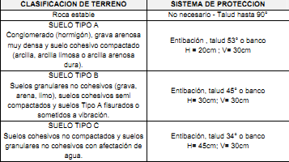
Notas:
*En situaciones específicas se pueden considerar otras opciones como son mallas con “shotcrete”, pantallas protectoras, calzaduras y similares; soluciones a adoptar en base a un Estudio de Suelos.
3. Se deberá designar a una persona calificada para inspeccionar en forma continua las excavaciones cuando personal trabaje dentro de ellas para colocar protecciones. La inspección estará orientada a detectar fisuras, grietas, ablandamiento, humedad, vibraciones y otros factores que pueden afectar la estabilidad de los taludes o paredes de la excavación. Para excavaciones de profundidad mayor a 6 m se requerirá Permiso de Excavación emitido por ingeniero civil colegiado en base a Estudio de Suelos.
4. Se proveerá de medios de acceso apropiados (escaleras o similares) a toda excavación. Se distribuirán accesos de tal manera de no requerir más de 7.50 m de recorrido para llegar a ellos. Si se usa escaleras, éstas deben sobresalir mínimo 1.00 m del punto de apoyo superior y estar aseguradas para evitar su desplazamiento.
5. El material extraído de las excavaciones deberá depositarse a no menos de 0.60 m del borde de las mismas. Para excavaciones de profundidad mayor a 1.20 m, la distancia para el material extraído será la mitad de la profundidad de la excavación. Se deberá proveer de protección contra caída de material cuando se efectúe excavación manual.
6. Cuando la estabilidad de edificaciones o paredes cercanas puede comprometerse por la excavación, se deberá implementar sistemas de apuntalamiento o calzadura apropiados.
7. No se permite el uso de equipo o maquinaria que origine vibraciones cerca de las excavaciones cuando haya personal dentro de ellas, salvo que se hayan tomado las precauciones para evitar derrumbes. En general, se deberá definir distancias de seguridad para estacionamiento o circulación de vehículos y equipos de excavaciones. Cuando la fuerza motriz del vehículo o equipo sea motor de combustión interna, se deberá además tomar previsiones respecto a la posible acumulación de gases de escape dentro de la excavación. Tampoco se permitirá trabajadores dentro o cerca de excavaciones cuando exista maquinaria operando en las mismas.
8. El polvo en suspensión producido durante la ejecución de excavaciones deberá controlarse con el uso de agua u otros métodos. Se proporcionará respirador para polvos a los trabajadores en caso necesario.
9. Los socavados o partes salientes deberán removerse a medida que se avance la excavación.
10. Se colocará señalización de advertencia y acordonamiento (0.80 < h < 1.20 m.) a 1.00 m. del borde de las excavaciones o barreras para prevenir la caída de personal, vehículos o equipo a las mismas; poniendo especial atención a las condiciones de riesgo fuera de los horarios de trabajo en zonas de tránsito peatonal o vehicular, cuidando de colocar señales luminosas (mecheros, circulinas) durante la noche.
11. Los trabajadores que laboren en taludes deberán contar con sistema de protección contra caídas.

PR12-MANEJO DE MATERIALES PELIGROSOS
1. Para efectos de cumplimiento del presente estándar, se considera material peligroso (MP), a todo aquel que por sus características o manejo al que va a ser sometido, represente un riesgo significativo para la salud o el ambiente. En tal sentido, todos aquellos materiales que presenten por lo menos una de las características siguientes: Inflamabilidad, corrosividad, reactividad, toxicidad (efectos teratogénicos y carcinogénicos) o patogenicidad; serán considerados MATERIALES PELIGROSOS.
2. Todo "material peligroso" que se adquiera, deberá contar con la “Hoja de Datos de Seguridad del Material” (Material Safety Data Sheet MSDS de 16 secciones en inglés o español) la cual se adjuntará a la guía de remisión del material al momento de ser enviado a obra. En caso que el producto no cuente con MSDS, se solicitará instrucciones al Departamento de Prevención de Riesgos y Gestión Ambiental de GyM para el transporte, manipulación, almacenaje y disposición final del material.
3. Se deberá mantener en obra, un archivo de las MSDS de todos los materiales peligrosos utilizados durante la fase de ejecución. Al término de la obra el Jefe de PdRGA enviará al Departamento de Prevención de Riesgos y Gestión Ambiental de GyM y al Almacén Central de GyM en NEPTUNIA, copia del archivo de MSDS. Será responsabilidad del Jefe del Departamento de PdRGA y del Jefe del Almacén Central, mantener un archivo actualizado de MSDS.
4. Los materiales peligrosos se almacenarán bajo llave y aislados de los materiales comunes, en un contenedor que CEQ acondicionará especialmente para tal fin. En la puerta de ingreso (cara exterior) se rotulará: ALMACEN DE MATERIALES PELIGROSOS y se publicará la relación de materiales almacenados. Se instalarán en el área de almacenamiento unidades matafuegos que contengan el agente extintor recomendado por el fabricante del MP en la sección (Fire Fighting Measures) de la MSDS.
5. Los materiales peligrosos se almacenarán de manera que estén accesibles. Los envases deben mantenerse cerrados y limpios en su exterior, verificando que no existan fugas por deterioro del envase. Si fuera necesario apilar envases, se tomarán en cuenta las recomendaciones del fabricante y lo indicado en la MSDS (Sección Handling and Storage) del material.
6. La etiqueta del envase debe contener los siguientes datos: Nombre del producto, rombo NFPA, rombo DOT con indicación de la clase respectiva, clasificación internacional “UN” del producto, fabricante, proveedor, efectos nocivos, medidas preventivas y primeros auxilios. En caso la etiqueta incluida en el envase original no contenga todos los datos indicados, se debe complementar en obra con los datos indicados en la MSDS o en su defecto, solicitando la información al proveedor.
7. Todo recipiente que sirva para trasladar materiales peligrosos, debe identificarse con la etiqueta del producto correspondiente. Está terminantemente prohibido que circulen en obra, recipientes que no tengan identificación.
8. Al interior del almacén se mantendrán los EPI (equipos de protección individual) necesarios para la manipulación de cada producto de acuerdo a las recomendaciones del fabricante en la sección “Exposusre Controls, Personal Protection” del MSDS en función al valor Límite Ambiental de Exposición Diaria VLA-ED y al valor Límite Ambiental de Exposición de Corta Duración VLA-EC. Los EPI se revisarán permanentemente para garantizar su perfecto estado de conservación, caso contrario se reemplazarán de inmediato.
9. Sólo podrán despachar y retirar materiales, del almacén de materiales peligrosos, las personas autorizadas por el jefe de obra o su representante y el prevencionista (autorización mancomunada). Las personas autorizadas, antes de retirar el material, deberán registrar: Fecha y hora, nombres, apellidos y firma de la persona que retira el material (persona autorizada), nombre y cantidad de material retirado, obra o frente de trabajo al que va destinado, nombres, apellidos y firma de la persona que despacha el material (persona autorizada). Este punto se aplica tanto para los almacenes de materiales peligrosos instalados en obra como para el almacén de materiales peligrosos instalado en el almacén central de GyM en NEPTUNIA. En el caso del Almacén Central las autorizaciones las firmarán mancomunadamente, el Jefe de Almacén y un representante del Dpto. de PdRGA.
10. Todos los recipientes vacíos o que contengan saldos de materiales peligrosos que hayan sido retirados del almacén de materiales peligrosos, serán devueltos a su lugar de origen al término de la jornada, registrando dicha devolución.

11. El transporte de materiales peligrosos dentro y fuera de la obra, se hará sobre la tolva o plataforma de camiones y camionetas, pon ningún motivo dentro de la cabina del vehículo. El chofer debe estar instruido en cuanto a los peligros, medidas preventivas y primeros auxilios que correspondan al material que transporta y debe contar con la autorización correspondiente (ver ítem 9). Para efectos de traslado de los MP se debe cumplir con lo indicado por el fabricante, en la sección “Transport Information” de la MSDS.
12. El acopio temporal (en obra) y la disposición final (fuera de obra), de Materiales Peligrosos, envases y recipientes de los mismos, debe realizarse evitando daños a la salud de las personas e impactos negativos al ambiente. Se debe cumplir lo indicado por el fabricante en las secciones “Disposal Considerations” y “Ecological Information” de la MSDS respectiva.
13. En adición a la charla general de materiales peligrosos a todo el personal de obra, se instruirá de manera específica en cuanto a los peligros, medidas preventivas y primeros auxilios, a quienes estén directamente involucrados con la manipulación, transporte, almacenamiento, uso y disposición final de Materiales Peligrosos.
14. Adicionalmente a los lineamientos generales establecidos en el presente documento y tomándolos como base, cada obra deberá elaborar un procedimiento específico para el transporte, manipulación, almacenamiento, uso y disposición final de los materiales peligrosos que mantenga en obra, así como planes de contingencia en caso se generen lesiones personales o impactos negativos al ambiente, tales como, derrames accidentales para lo cual se tomará en cuenta lo indicado en la sección “Accidental Release Measures” de la MSDS. Dicho procedimiento, deberá ser revisado por el Departamento de Prevención de Riesgos antes de ser aprobado por la jefatura de obra.

